# Chapitres d'échecs de Chastity

## Table des matières

Chapitre 0 : Introduction

Chapitre 1 : Les règles de base du mouvement

Chapitre 2 : Les ouvertures recommandées par la chasteté

Chapitre 3 : Variantes d'échecs

* [Maison de fous](https://www.pychess.org/variants/crazyhouse)
* [Atomique](https://www.pychess.org/variants/atomic)
* [Shogi](https://www.pychess.org/variants/shogi)
* [Xiangqi](https://www.pychess.org/variants/xiangqi)

Chapitre 4 : Logiciels d'échecs

* [Stockfish Moteur d'échecs open source puissant](https://stockfishchess.org/)
* [Fairy-Stockfish Moteur de variantes d'échecs open source puissant](https://fairy-stockfish.github.io/)
* [XBoard/WinBoard](http://hgm.nubati.net/)
* [En Croissant](https://encroissant.org/)
* [extrait pgn](https://www.cs.kent.ac.uk/people/staff/djb/pgn-extract/help.html)
* [ChessX](https://chessx.sourceforge.io/)

Chapitre 5 : Les meilleurs sites d'échecs

* [lichess](https://lichess.org/) est le site principal des échecs standard et des variantes comme Crazyhouse
* [lishogi](https://lishogi.org/) a Shogi, également connu sous le nom d'échecs japonais
* [Pychess](https://www.pychess.org/) a plus de variantes que Lichess, y compris Duck Chess
* [pychess_alternates](https://pychess-alternates.onrender.com/) est l'endroit idéal pour les cafés et le café Shogi !
* [Playstrategy](https://playstrategy.org/) ne propose pas seulement des échecs, mais aussi des jeux comme les dames et le go
* [chessvariants](https://www.chessvariants.com/) pour en savoir plus sur les variantes d'échecs.

Chapitre 6 : Comment s'améliorer aux échecs

* La signification des classements aux échecs
* Tenir une base de données
* Prendre des notes

Chapitre 7 : La valeur de la notation des échecs

* Noms des carrés
* Lettres des pièces

Chapitre 8 : Trop long, pas lu

Chapitre 9 : La création du livre de poche

Chapitre 10 : La création de l'ebook

# Droits d'auteur

[Chapitres d'échecs de Chastity](https://chastitychesschallenge.com/chastitys-chess-chapters/) © 2025 par [Chastity White Rose](https://chastitywhiterose.com/) est sous licence [Creative Commons Attribution - Pas d'Utilisation Commerciale - Partage dans les Mêmes Conditions 4.0 International](https://creativecommons.org/licenses/by-nc-sa/4.0/)

En clair, cela signifie que, bien que Chastity White Rose, connue légalement sous le nom de Chandler Klebs, soit l'auteure de tous les textes et illustrations de ce livre (à l'exception des pièces d'échecs tombées dans le domaine public), elle a le dernier mot sur ce qui a été écrit dans ce livre et les éditions futures.

Vous avez également le droit de partager ce livre, de le copier, de le reformater ou de le convertir sous toute forme numérique ou imprimée facile à lire. Chastity s'oppose à la gestion des droits numériques (DRM) car le jeu d'échecs est gratuit pour tous. De la même manière, ce livre devrait être gratuit pour tous !

Cette licence signifie que, même si vous pouvez acheter des exemplaires imprimés et/ou numériques de ce livre pour soutenir l'auteur, vos droits de lecture sont illimités. Chastity souhaite que chacun apprenne à jouer aux échecs et à en profiter. Ce livre n'est qu'un moyen d'y parvenir.

Ce que vous ne pouvez pas faire, c'est essayer de le vendre comme s'il s'agissait de votre livre, car Chastity y a consacré temps, énergie et argent afin d'aider les gens à jouer aux échecs et à l'enseigner à sa manière. Vous pouvez le partager et l'adapter pour aider d'autres personnes à apprendre, y compris en le traduisant dans d'autres langues, mais vous devez préciser qu'il ne s'agit pas de l'œuvre originale.

# Chapitre 0 : Introduction

Ce livre d'échecs est un projet en cours pour ceux qui ont cru à tort que les échecs étaient difficiles à apprendre. Il sera mis à jour au besoin pour un enseignement plus efficace ! Ce livre, Chastity's Chess Chapters, est le guide officiel de mon activité, Chastity's Chess Challenge. Je serai professeur d'échecs pour la communauté LGBTQIA+ et les personnes en situation de handicap.

En rencontrant en personne, en enregistrant des vidéos ou en écrivant de manière créative, je ferai de mon mieux pour m'assurer que personne ne passe sa vie sans jamais apprendre à jouer aux échecs, le jeu de société le plus populaire au monde !

J'ai appris à jouer aux échecs à 9 ans. Mon ami Patrick m'a appris à le faire, et j'ai gagné la troisième partie. Il disait avoir créé un monstre. Jusque-là, j'avais toujours entendu dire que les échecs étaient compliqués. Après avoir appris le jeu, j'ai eu du mal à trouver d'autres joueurs. Il faut savoir qu'à cet âge-là, je n'avais pas internet.

Internet a révolutionné le jeu : plus besoin d'attendre qu'un autre joueur de votre ville joue avec vous. Vous pouvez organiser des parties avec des inconnus sur lichess.org, chess.com et même Facebook. En cas d'échec, vous pouvez télécharger un programme d'échecs et jouer contre l'ordinateur grâce aux meilleurs moteurs de jeu disponibles.

Cependant, je vous préviens : jouer contre un ordinateur comporte des avantages et des inconvénients. La plupart des programmes informatiques anéantiront un joueur novice, à moins qu'ils ne soient réglés sur le niveau d'IA le plus bas. Cela peut être décourageant pour les nouveaux joueurs qui perdent vingt parties d'affilée et se disent ensuite : « Je suppose que je suis vraiment mauvais aux échecs », puis se découragent et abandonnent.

Les échecs sont un jeu où l'on perd la moitié du temps, car c'est un jeu d'adresse pure où n'importe qui peut gagner en surpassant son adversaire. Nul besoin d'être un génie pour jouer aux échecs, et encore moins de connaissances en mathématiques ou de mémoriser la théorie des ouvertures pour commencer à jouer dès aujourd'hui. Il suffit de connaître les règles, qui s'apprennent en moins d'une demi-heure.

Le livre que vous lisez actuellement est destiné à vous enseigner les règles et à vous servir de référence en cas d'oubli. J'inclurai également quelques suggestions courantes pour bien débuter et vous indiquer quels devraient être vos premiers coups en tant que débutant.

Dans le chapitre 4, je fournis une liste des meilleurs logiciels libres et open source qui vous permettent de jouer aux échecs contre votre ordinateur en vous entraînant contre Stockfish ou de gérer les bases de données de vos parties.

Au chapitre 5, je liste mes sites web préférés où je joue aux échecs et à leurs nombreuses variantes presque quotidiennement. J'y suis très active et il est fort probable que vous me retrouviez sous le nom d'utilisateur [chastitywhiterose](https://lichess.org/@/chastitywhiterose) sur la plupart des sites web répertoriés.

# Chapitre 1 : Les règles de base du mouvement

Bonjour, je m'appelle Chastity White Rose et je joue aux échecs. Je fais partie des nombreuses personnes qui aiment les échecs, car c'est l'un des meilleurs jeux pour jouer avec d'autres personnes et comprendre le fonctionnement de leur esprit.

Les règles du jeu d'échecs ne sont pas très difficiles à apprendre. Il existe six types de pièces, chacune soumise à des règles de déplacement très précises et immuables. Comparés à la complexité de la plupart des jeux vidéo, les échecs sont en réalité très simples, car il y a beaucoup moins de choses à apprendre et à mémoriser. Si vous avez déjà joué à Pokémon, Final Fantasy ou Tetris, vous êtes suffisamment intelligent pour jouer aux échecs !

Mais les échecs ne sont pas spécifiquement un jeu vidéo. C'est un jeu de société qui n'est devenu un jeu vidéo que récemment, grâce à l'existence de programmes d'échecs pour toutes les machines imaginables. Aujourd'hui, on peut jouer depuis un ordinateur ou un smartphone et affronter d'autres joueurs du monde entier via Internet. Je vous présenterai plus tard quelques-uns des meilleurs sites pour jouer aux échecs en ligne.

Mais d'abord, une explication basique du but des échecs. Pour gagner, il faut mater le roi adverse. Un échec et mat signifie que vous attaquez le roi, qu'il n'a aucune possibilité de s'échapper et qu'il sera capturé au tour suivant. Je vous montrerai des exemples plus loin.

Pour l'instant, je vais vous enseigner les règles de base du déplacement de chaque pièce en les isolant des autres et en mettant en évidence les cases vides en les coloriant en vert. Imaginez : « Vert, c'est parti », comme pour un feu de circulation.

Voici une image de l'échiquier habituel d'un ordinateur. Cette image montre la disposition des pièces. Le jeu d'échecs utilisé s'appelle Merida et fait partie des jeux disponibles sur lichess.org, où je joue aux échecs en ligne.

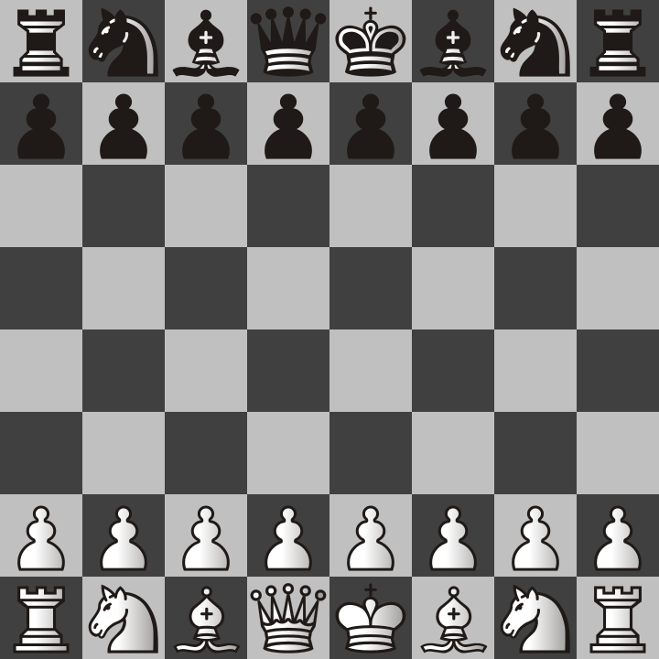

Chess_Start.png

Je vais ensuite expliquer les noms de chacune de ces pièces et comment elles se déplacent.

La première pièce à apprendre est le pion. Les pions sont les pièces les plus abondantes sur l'échiquier, et chaque camp (noir et blanc) en possède 8 au départ. Ils ne se déplacent que dans une seule direction vers l'avant (en s'éloignant du côté de départ).

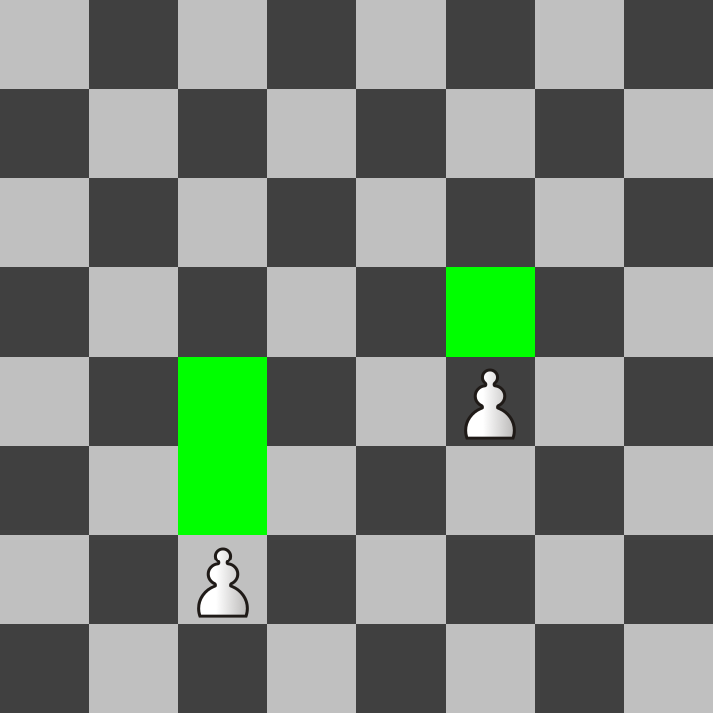

Déplacement_de_pions_d'échecs.png

Les pions peuvent avancer d'une case, mais ils peuvent aussi se déplacer de deux cases lors de leur premier déplacement. Notez que le pion de gauche est à sa position de départ et n'a pas encore bougé. De ce fait, il peut se déplacer sur l'une des cases devant lui, surlignées en vert, mais uniquement lors de ce premier déplacement.

Les pions capturent les autres pièces différemment de leur déplacement vers les cases vides. Ils ne capturent qu'une seule case en diagonale vers l'avant. Considérez l'image suivante :

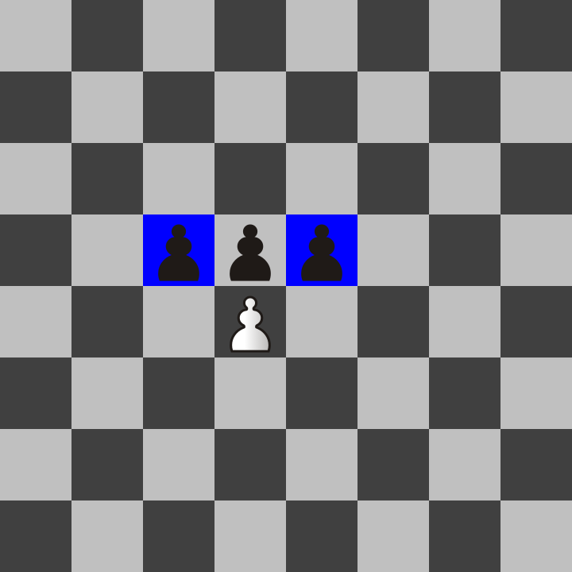

Capture de pions d'échecs.png

Le pion blanc peut capturer l'un ou l'autre des deux pions noirs sur les cases bleues, car ils sont situés en diagonale une case devant. Notez que le pion blanc ne peut pas capturer le pion situé exactement une case devant. Il ne peut se déplacer de cette façon que si la case est vide.

Les deux pages précédentes contiennent tout ce dont vous avez besoin pour commencer à déplacer des pions. Il existe une autre règle, appelée « en passant », que j'aborderai plus tard dans les règles spéciales à la fin de ce chapitre, car elle est assez rare. L'essentiel pour l'instant est d'apprendre comment chaque pièce se déplace. Je souhaite également expliquer ma convention d'utilisation des couleurs dans ce livre.

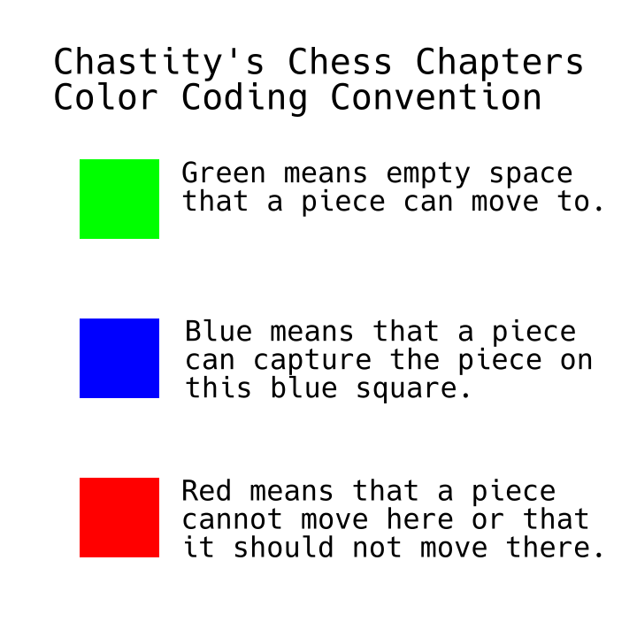

Code couleur des échecs de la chasteté.png

Les cases vertes représentent les espaces vides sur lesquels une pièce peut se déplacer. Je les utiliserai pour illustrer le déplacement de chaque pièce.

Les cases bleues servent à indiquer quand une pièce peut capturer d'autres pièces sur ces cases.

Les cases rouges pourront être utilisées ultérieurement pour indiquer les cases où un roi ne peut pas se déplacer, car il serait en échec et pourrait être capturé. N'oubliez pas que si le roi est capturé, la partie est terminée et celui qui l'a capturé gagne. J'envisage également d'utiliser des cases rouges pour illustrer les mauvais coups dans de futurs exemples.

Contrairement aux pions, qui ont une règle de capture spéciale, différente de celle utilisée pour se déplacer sur les autres cases, toutes les autres pièces se déplacent et capturent de la même manière. Soyez donc rassuré : la tâche devient plus facile une fois que vous aurez compris le fonctionnement des pions.

Pour ces prochains exemples, je montrerai les règles de mouvement en utilisant une seule pièce sur le plateau et je mettrai en évidence toutes les cases en vert où cette pièce peut se déplacer.

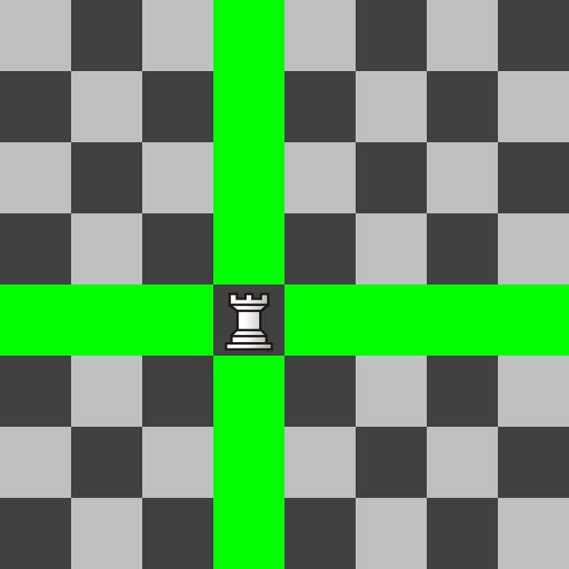

Coup_de_tour_d'échecs.png

La tour se déplace orthogonalement. Cela signifie qu'elle peut se déplacer de haut en bas et de gauche à droite d'autant de cases qu'elle le souhaite. Si des pièces se trouvent sur ces cases, elle capture la première qu'elle touche, puis s'arrête.

Le fou est l'opposé de la tour car il se déplace en diagonale.

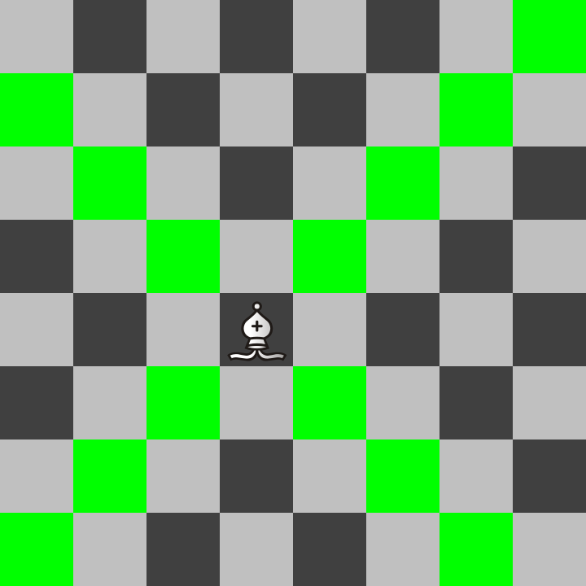

Déplacement du fou d'échecs.png

Notez que, de ce fait, un fou ne peut se déplacer que sur 32 des 64 cases de l'échiquier et reste toujours sur la même couleur que celle de départ. N'oubliez pas que tous les échiquiers officiels comportent des cases claires et foncées du motif en damier.

Je vais maintenant vous présenter ma pièce d'échecs préférée. On l'appelle le cavalier, mais il ressemble en réalité à un cheval. Son mouvement est dit hippogonal. En réalité, hippo signifie cheval, et hippopotame signifie cheval de rivière. Le cavalier est appelé « cavalier » car les chevaliers montaient souvent des chevaux au combat. Dans les anciennes versions d'échecs, on l'appelait simplement « cheval ».

Le cavalier possède un mouvement hippogonal inhabituel. Il saute par-dessus les autres pièces, mais avec une forme qui ressemble à un bloc de Tetris en L. Sa description peut paraître étrange, mais je vous proposerai une image à la page suivante, avec un exemple de déplacement d'un cavalier. Mais avant cela, je souhaite apporter ma réponse au débat séculaire entre joueurs d'échecs sur la question de savoir si le cavalier ou le fou est la pièce la plus puissante. Si l'on perd l'une ou l'autre, chaque joueur a sa préférence quant à la pièce à protéger.

Personnellement, je trouve que le cavalier est plus précieux. Il n'est pas aussi facile à mater que les autres pièces, mais je le protège scrupuleusement, car c'est la seule pièce capable d'attaquer simultanément huit pièces. Comme cette pièce est spéciale, je montrerai plus tard quelques exemples de son utilisation efficace.

L'image ci-dessous illustre tous les emplacements où un cavalier peut sauter. Il peut se déplacer de 8 cases s'il est proche du centre du plateau. Il se déplace d'une case orthogonalement, puis d'une case vers l'avant en diagonale.

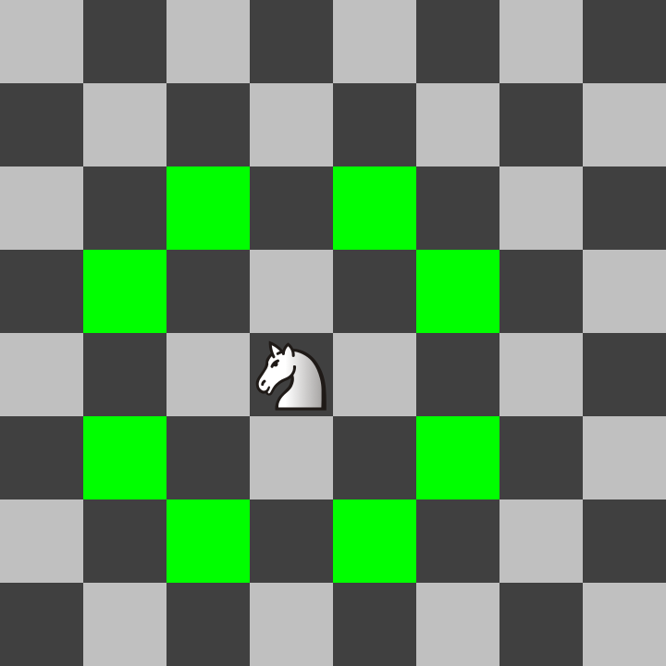

Chess_Knight_Move.png

Ce mouvement de saut par-dessus les autres pièces est propre au cavalier. Son utilisation efficace est complexe, car il est plus difficile à visualiser pour les nouveaux joueurs. N'hésitez pas à consulter cette page pour un rappel visuel.

La reine est la pièce la plus puissante du jeu, car elle possède les pouvoirs combinés d'une tour et d'un fou ! Découvrez ci-dessous un exemple de tous les emplacements où la reine peut se déplacer !

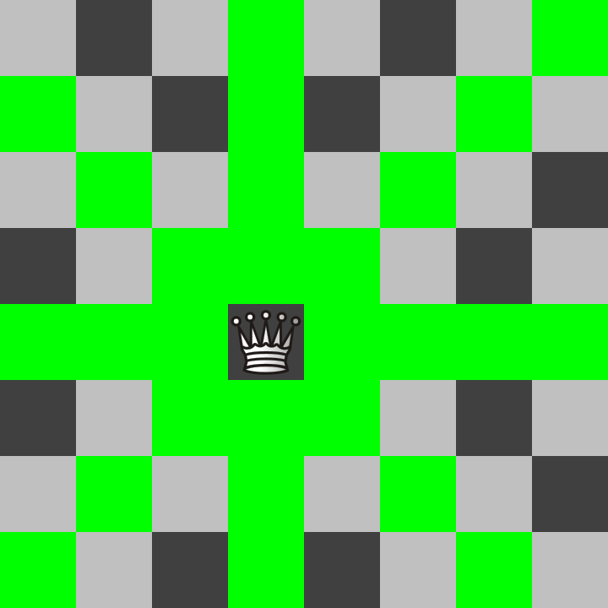

Chess_Queen_Move.png

Comme vous pouvez l'imaginer, la reine est la principale force sur laquelle la plupart des joueurs comptent pour gagner la partie, car elle est très puissante. Les joueurs tentent d'éviter de la perdre. Elle n'est peut-être qu'une pièce, mais elle peut anéantir une armée, à moins que l'adversaire n'ait un plan pour l'arrêter !

Le roi est identique à la reine, mais il ne peut se déplacer que d'une case dans les huit directions. C'est aussi la pièce la plus importante, qui décide du vainqueur ou de la perdante. Si le roi est attaqué et ne peut se déplacer sur une case autorisée, le joueur qui le possède perd la partie.



Chess_King_Move.png

Dans l'image suivante, nous voyons que la dame blanche est juste à côté du roi noir. Le roi noir ne dispose que d'une seule case vide vers laquelle se déplacer, mais la dame attaque également cette case et capturerait quand même le roi. C'est donc un échec et mat ! Le joueur blanc gagne dans cet exemple.

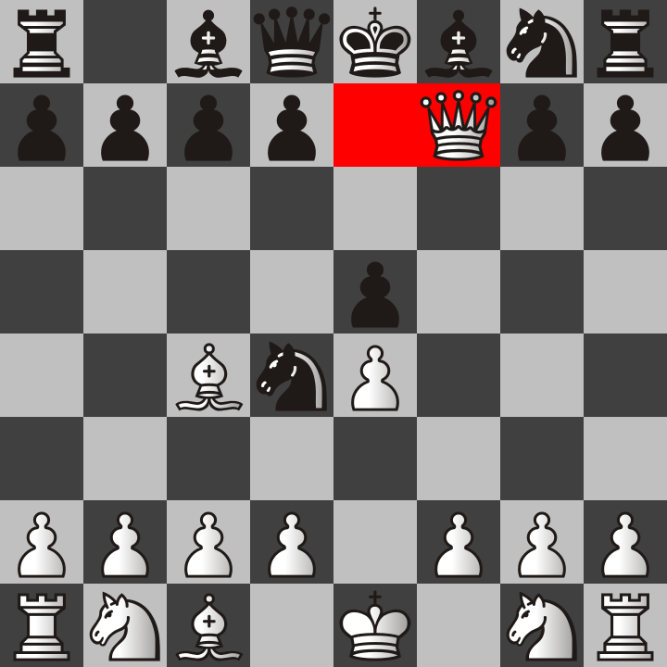

Échecs_Échec et mat_Exemple_1.png

Vous vous demandez peut-être pourquoi le roi ne peut pas simplement capturer la dame. En effet, le fou capturerait alors le roi. Deux pièces ou plus peuvent facilement s'unir contre un roi, et la partie est alors terminée. Il arrive cependant qu'une seule pièce ennemie puisse mater le roi si ce dernier est bloqué par ses pièces.

Considérez l'image suivante d'un échec et mat, vue du point de vue du joueur noir. Si vous jouez les pièces noires, elles seront plus proches de vous. Ceci simule l'aspect d'un échec et mat vu d'en haut sur un véritable échiquier.

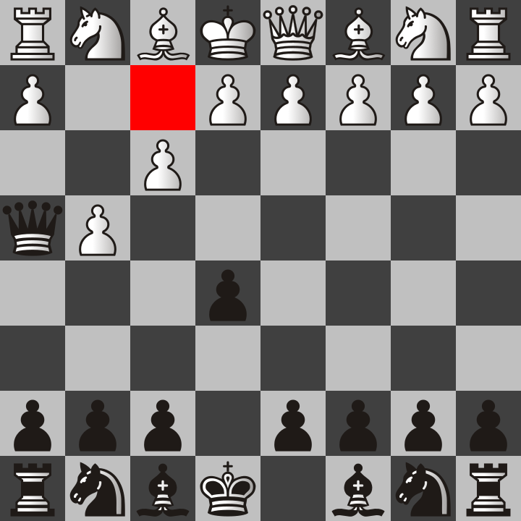

Échecs_Échec et mat_Exemple_2.png

Sur cette image, vous pouvez voir que les Blancs ont déplacé deux de leurs pions, et que les Noirs ont également déplacé leur Dame, la plaçant en diagonale directe du Roi. Cette position est échec et mat, car les autres pièces blanches empêchent le Roi blanc de se déplacer vers un endroit sûr. Il ne peut rien déplacer non plus.

Cette forme de mat est appelée le mat du fou. Il ne se produit que si le joueur blanc se comporte comme un fou et se prend au piège. Normalement, il ne faut pas déplacer ces pions, sauf si l'on s'est déjà créé une issue de secours ou si l'on a déplacé d'autres pièces capables de résister à l'attaque de la dame. Le mat du fou est plus courant qu'on ne le pense, et je l'inclus pour vous éviter de tomber dans ce piège.

Vous connaissez maintenant toutes les règles les plus importantes des échecs pour débuter. Il existe deux autres règles : le roque et le passage. Cependant, je pense qu'il est préférable de commencer à jouer aux échecs et d'étudier ces cas rares plus tard. Dans le prochain chapitre, je vous montrerai des exemples de premiers coups pour bien démarrer la partie. Vous pouvez choisir n'importe quel coup légal pendant votre tour, mais certains coups ont plus de chances de réussir que d'autres. L'exemple précédent du mat du fou montre quels pions vous ne devriez pas déplacer dès le début de la partie.

Pour l'instant, n'oubliez pas que vous pouvez commencer à jouer aux échecs dès aujourd'hui ! Pour commencer à jouer en ligne, je vous recommande lichess, le meilleur serveur d'échecs gratuit au monde, sans publicité. Cliquez sur le lien suivant pour accéder à des leçons interactives qui vous permettront de vous entraîner à déplacer les pièces.

https://lichess.org/learn

En réalité, la richesse des outils d'apprentissage proposés dépasse largement ce que j'ai présenté dans ce chapitre. Cependant, je souhaite vous orienter vers un site qui ne vous découragera pas en vous proposant un abonnement premium ou en vous diffusant constamment des publicités pour des produits comme le Viagra, les sandwichs Burger King ou la lessive. Rien n'est pire que d'être distrait lorsqu'on essaie d'apprendre à jouer au jeu de société numéro un au monde.

Et c'est précisément pour cette raison que j'ai opté pour un abonnement supérieur à mes blogs WordPress afin de supprimer les publicités. Je souhaite enseigner les échecs sans exposer mes élèves ni mes abonnés à des pratiques contraires à l'éthique et sur lesquelles je n'ai aucun contrôle.

Jouer aux échecs en ligne est un bon moyen de commencer, car il est peu probable que vous ayez une autre personne disponible 24h/24 et 7j/7 prête à jouer avec vous à un moment qui vous convient.

Lichess propose également une application mobile pour téléphones portables, mais je recommande de commencer sur un ordinateur de bureau ou portable classique, car utiliser une souris est bien plus simple que de taper sur un petit écran de téléphone. C'est possible, mais le risque d'erreur est plus élevé. J'ai cependant eu beaucoup de succès en jouant sur mon iPad, car son écran est beaucoup plus grand.

Essayez de vous entraîner à jouer à quelques jeux, puis passez au chapitre suivant pour voir mes suggestions sur les mouvements de départ pour vous aider à avoir une chance de gagner plus souvent.

Si vous aimez les échecs, je vous recommande de créer un compte sur Lichess. Vous pourrez ainsi défier n'importe qui ou l'ajouter à vos amis. Lichess n'est pas seulement un site pour jouer aux échecs. C'est un véritable réseau social qui enregistre toutes vos parties pour que vous puissiez les revoir et identifier les erreurs. Vous pouvez aussi suivre d'autres joueurs et les ajouter à votre liste d'amis pour les défier facilement.

Ci-dessous le lien vers mon profil :

https://lichess.org/@/chastitywhiterose

Envoyez-moi un défi quand vous le souhaitez et je répondrai dès que je serai disponible. Mon défi est d'enseigner le jeu d'échecs aux gens et de les aider à progresser pour qu'ils puissent me battre. Ainsi, même si je perds, je gagne en tant qu'enseignant.

Je terminerai ce chapitre en expliquant les règles du passage et du roque. Celles-ci ont tendance à perturber les nouveaux joueurs. Leur conflit avec les mouvements normaux des pions et du roi, décrits précédemment, n'arrange rien.

En passant

Puisqu'un pion peut se déplacer de deux cases lors de son premier tour, il existe une règle spéciale appelée « en passant », qui permet de capturer le pion adverse COMME s'il n'avait bougé que d'une seule case. Prenons l'image suivante. Le pion noir vient de se déplacer de deux cases par rapport à sa position de départ. La case bleue est l'endroit où le pion blanc peut se déplacer et capturer le pion « en passant ».

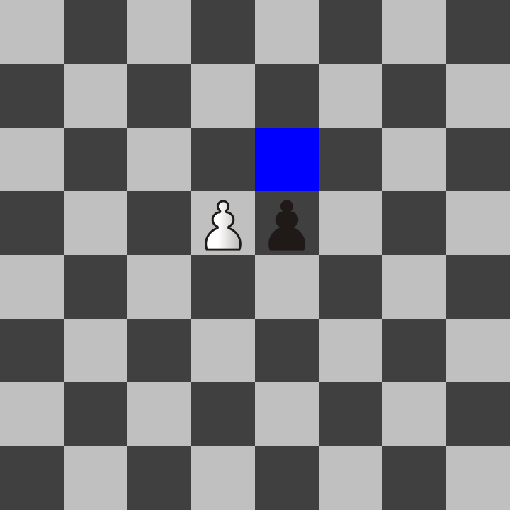

Echecs_en_passant.png

L'idée est que le pion aurait capturé le pion lors de son déplacement sur cette case. La règle « En Passant » permet de compenser les limites du jeu au tour par tour. Cette règle ne s'applique qu'aux pions et uniquement au tour suivant immédiatement le déplacement d'un pion de deux cases lors de son dernier tour.

Roque

Vous vous souvenez quand j'ai dit qu'un roi ne se déplace que d'une case à la fois ? C'est généralement vrai. Bien que cela n'ait aucun sens, il existe une règle qui permet à un roi de se déplacer de deux cases en un seul tour. Voyez la configuration ci-dessous.

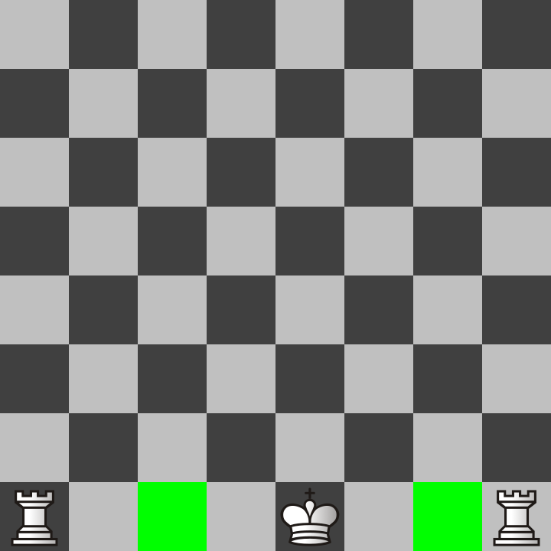

Chess_Castle_Setup.png

Comme il n'y a pas de pièces entre le roi et les tours et que ces derniers n'ont pas bougé dans cette partie, ils sont autorisés à effectuer un unique « roque » où le roi et la tour se déplacent tous les deux. Le roi se déplace de deux cases vers la tour, puis la tour se dirige vers la case que le roi a sautée !

Château du côté du roi

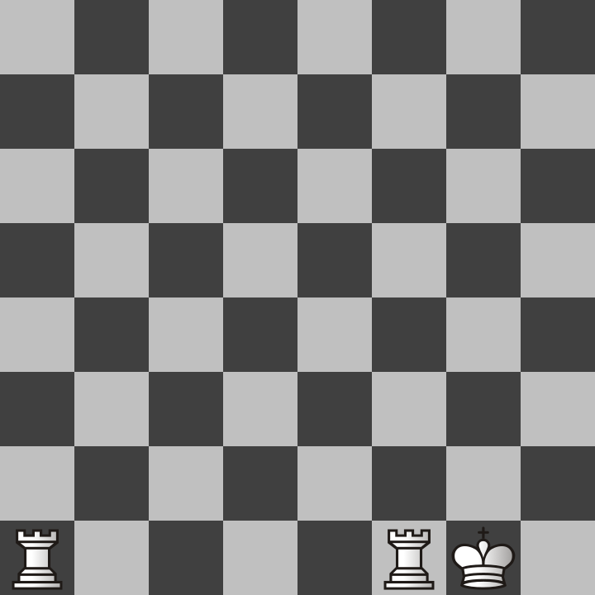

Chess_Castle_Right.png

Château côté reine

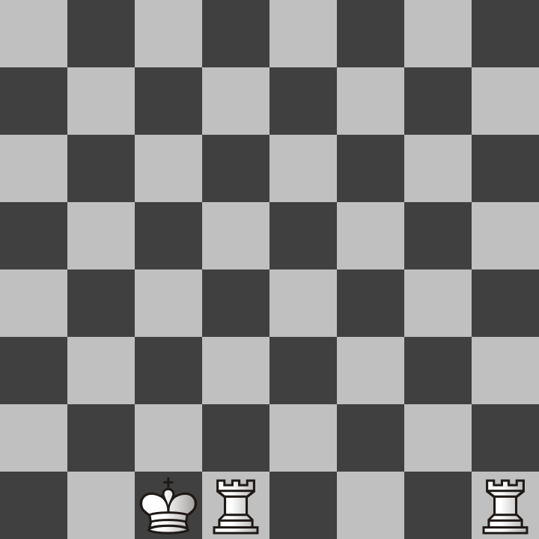

Chess_Castle_Left.png

Ne vous laissez pas trop perturber par ces règles spéciales. Elles sont un peu absurdes. En fait, je les comparerais aux règles du triple T-Spin de Tetris. Dans le même ordre d'idées, Tetris est aussi un très bon jeu. Tetris est mon jeu vidéo préféré, mais il n'est pas aussi facile à jouer que les échecs, car il exige des réflexes rapides et une planification rapide.

Les échecs sont plutôt un jeu pour les joueurs lents et prudents. Bien que certains jouent aux échecs rapides, je déconseille aux débutants de jouer vite. Concentrez-vous sur la qualité des coups plutôt que sur le nombre de coups que vous pouvez effectuer en une minute. Jouez aussi sans limite de temps ou choisissez des limites raisonnables. Je joue des parties de 30 minutes en direct contre d'autres joueurs en ligne, et mon classement aux échecs classiques est plus élevé qu'aux échecs rapides, blitz ou bullet, car je suis lent à jouer et je préfère réfléchir et jouer le meilleur coup.

Les limites de temps sont des inventions artificielles conçues pour la commodité de la société. Ne vous précipitez pas aux échecs comme on vous force à être rapide et à provoquer des accidents dans la vraie vie. Je travaille chez Walmart, donc je sais ce qui arrive quand les employés sont pressés. Les produits sont placés au mauvais endroit, et des blessures surviennent si l'on privilégie la rapidité et que l'on néglige tout le reste.

Les échecs, comme tout autre jeu d'ailleurs, doivent être un plaisir, et non un travail imposé. Quoi qu'il en soit, n'oubliez pas cela !

# Chapitre 2 : Les ouvertures recommandées par la chasteté

Pour que ce livre soit concis, je ne tenterai pas d'expliquer en détail la notation des échecs. Cela est dû en partie au souci d'éviter les explications erronées. Cependant, tous les principaux sites d'échecs, y compris lichess, enregistrent les coups joués à chaque partie et vous présentent la notation. Il est très facile de s'y retrouver en consultant des exemples tirés de vos propres parties. J'appellerai les coups par leur nom, mais presque tous seront accompagnés d'une image afin d'éviter toute confusion.

Aux échecs, les Blancs commencent leur tour. Cela signifie que si vous jouez avec les Blancs, vous avez l'opportunité unique de choisir le premier coup qui déterminera le cours de la partie ! Cependant, seuls quelques coups sont considérés comme très bons. Je vais vous présenter les deux choix les plus populaires utilisés par les joueurs blancs pour débuter la partie.

Mais d’abord, j’ai un exemple d’image qui montre les noms de toutes les cases dans la notation des échecs.

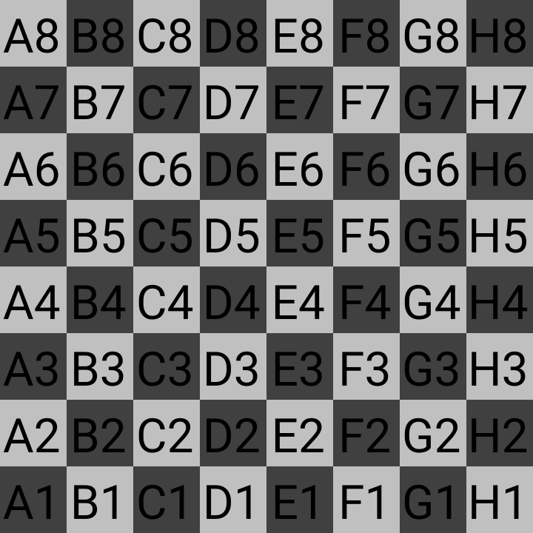

Coordonnées_Échecs_Blancs.png

Cette image présente toutes les lettres et tous les chiffres de chaque case, vus du point de vue du joueur blanc. Revenez sur cette image, car elle vous aidera à comprendre une grande partie de ce que je veux dire dans les pages suivantes. L'image est en majuscules pour son esthétique, mais en notation échiquéenne, les majuscules indiquent généralement la pièce en mouvement, tandis que les minuscules indiquent la colonne (la colonne verticale sur laquelle se trouve une case). Les chiffres indiquent la rangée (la ligne horizontale) sur laquelle se trouve la case. Pour en savoir plus sur la notation échiquéenne, consultez le [chapitre 7](https://chastitychesschallenge.com/2025/03/23/chapter-7-the-value-of-chess-notation/) .

La case e1 est celle où le roi blanc commence la partie, et la case e8 celle où le roi noir commence la partie. Regardez aussi les cases f2 et f7, car ce sont les plus vulnérables aux attaques qui mettent le roi en échec. Déplacer ces pions en début de partie, c'est chercher les ennuis ! Le premier coup le plus populaire pour les Blancs est e4 (le pion roi blanc avance de deux cases).

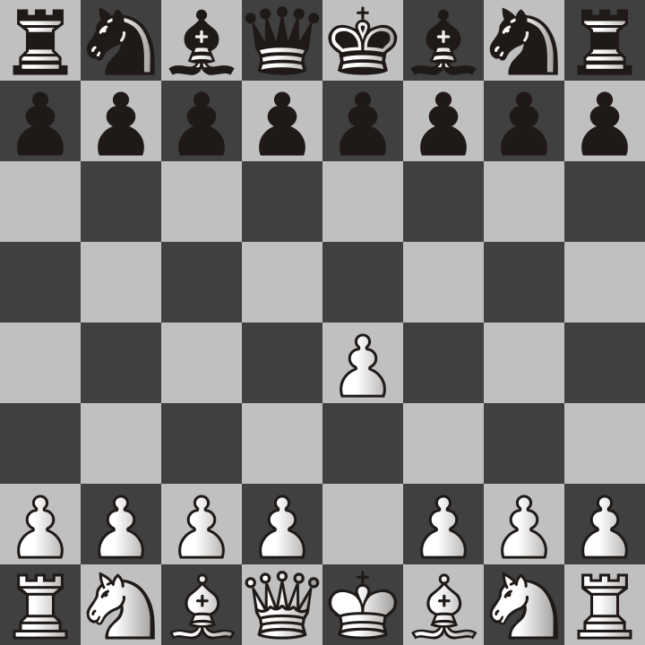

e4.png

La principale raison pour laquelle e4 est un coup populaire est qu'il permet à la dame ou au fou blancs de sortir au prochain tour joué par les Blancs. La plupart des maîtres d'échecs le considèrent comme le meilleur coup, et il est également fréquemment joué par les moteurs d'échecs. Mais ce n'est pas le seul coup populaire. Le deuxième est d4 (le pion dame blanc deux cases en avant).

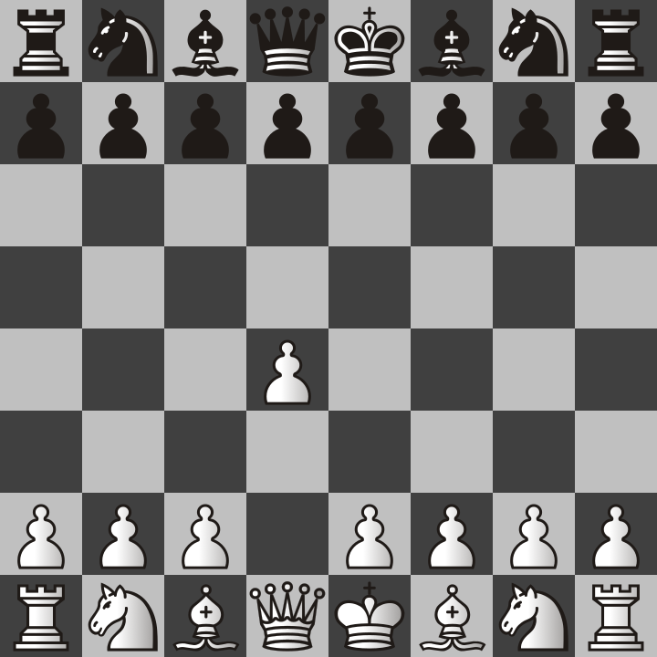

d4.png

Déplacer ce pion en d4 est populaire car c'est le début de nombreuses ouvertures différentes qui impliquent de sortir le fou de cases noires tôt dans la partie. Cela pourrait être le début du Gambit de la Reine, de l'Attaque de Trompowsky ou du Système de Londres.

Cela ne veut pas dire qu'il n'existe pas d'innombrables ouvertures commençant par le premier choix, le plus populaire, mentionné précédemment. Si vous jouez avec les Blancs, vous devez décider par lequel de ces coups commencer, puis recommencer à chaque fois jusqu'à ce que vous soyez habitué à observer le jeu de votre adversaire et sa réaction à chacun de vos coups. Ce n'est pas seulement mon conseil, mais celui de l'entraîneur d'échecs Levy Rozman (GothamChess), dont j'ai beaucoup appris !

Bien qu'étudier les ouvertures soit amusant, ne vous y fiez pas trop au point de vous perdre dès que votre adversaire fait quelque chose d'inattendu. Ceci dit, vous devriez probablement avoir un plan pour au moins les quatre premiers coups. Planifier à l'avance nécessite une certaine expérience de jeu, de victoires et de défaites, pour identifier ce qui a fonctionné et ce qui a échoué.

Je constate que je gagne plus souvent mes parties en commençant par e4, mais je m'amuse davantage en jouant d4 en premier coup, puis en essayant le Gambit Dame, qui est mon préféré. J'expliquerai l'ouverture du Gambit Dame plus tard, mais je vais d'abord vous montrer les manières les plus génériques de commencer la partie. Ce sera principalement du point de vue des Blancs, mais vous constaterez que cette méthode est suffisamment flexible pour être appliquée aux deux joueurs.

L'ouverture de l'évêque

Tout d'abord, les blancs et les noirs déplacent leurs pions de la colonne e de deux cases pour leur premier coup.

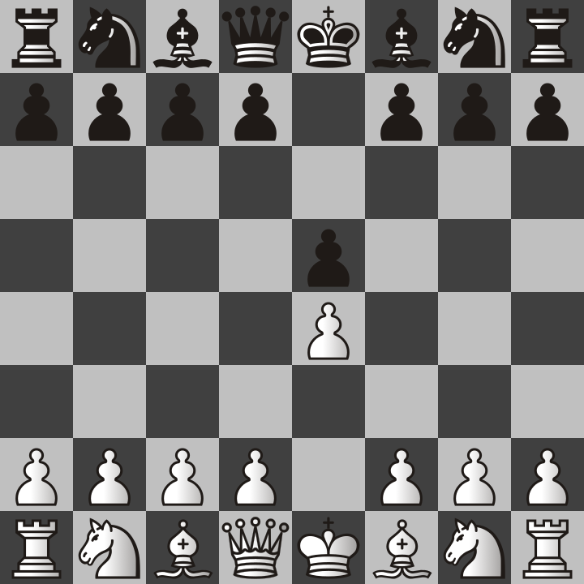

e4-e5.png

C'est une bonne chose pour les deux, car cela leur permet de déplacer leurs fous ou leurs dames en diagonale. Gardez à l'esprit qu'en début de partie, les déplacements en diagonale sont plus rapides que les déplacements orthogonaux. Les tours ne peuvent pas sortir, car les pions devant elles bloquent leur mouvement. C'est pourquoi vos premières attaques dépendront des fous.

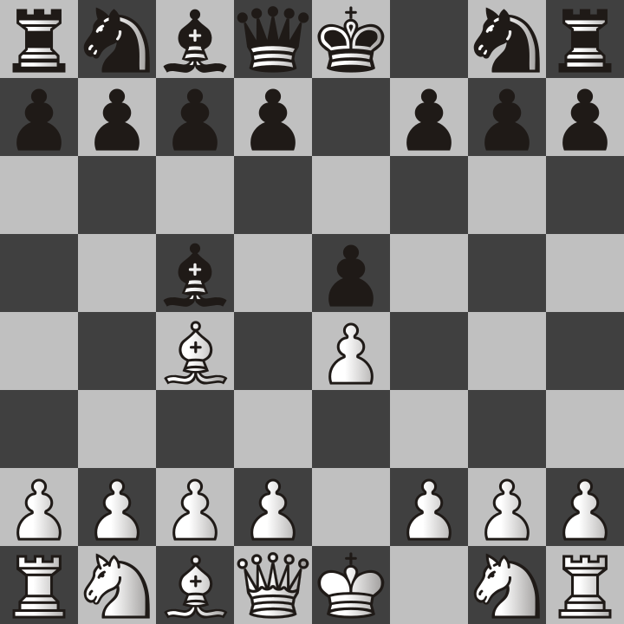

e4-e5-Bc4-Bc5.png

Ensuite, les fous entrent en jeu. Ils attaquent donc tous deux les cases f2 et f7 faibles mentionnées précédemment. Cette position est appelée ouverture du fou pour des raisons évidentes. Si vous vous trouvez dans cette position, plusieurs options s'offrent à vous. Si vous jouez avec les blancs, vous avez déjà un avantage dans cette position, car c'est votre tour. Vous pouvez déplacer le cavalier en f3 et attaquer le pion e5, ou déplacer la dame en h5 et tenter un mat du savant. Gardez à l'esprit que les coups possibles pour votre adversaire sont infinis et que, dans une certaine mesure, pour illustrer mon propos, je dois inventer des coups possibles pour une seule d'entre elles. Il est impossible de savoir si vous vous retrouverez dans la configuration du fou inversé, comme illustrée dans l'image précédente. Ceci dit, si jamais vous vous trouvez dans cette position, je vais vous montrer quelques excellentes possibilités qui en découlent. Je recommande le cavalier en f3.

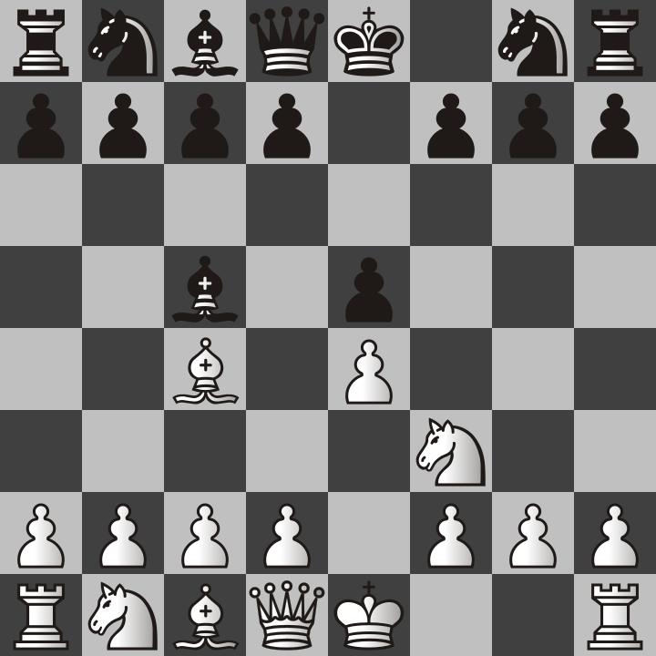

e4-e5-Fc4-Fc5-Cf3.png

Pourquoi cette position est-elle avantageuse pour les Blancs ? Vous vous demandez peut-être pourquoi ce coup de cavalier accomplit plusieurs choses à la fois. 1. Il attaque le pion e5 ; 2. Il écarte le cavalier pour permettre au roi de roquer ; 3. Il empêche la dame noire d'aller en h4 et de tenter de mater le roi blanc en f2. D'après mon expérience, ce qui se passe généralement ensuite, c'est que les Noirs déplacent leur pion dame en d6 et défendent le pion e4. Puis les Blancs font l'inverse et déplacent leur pion dame en d3.

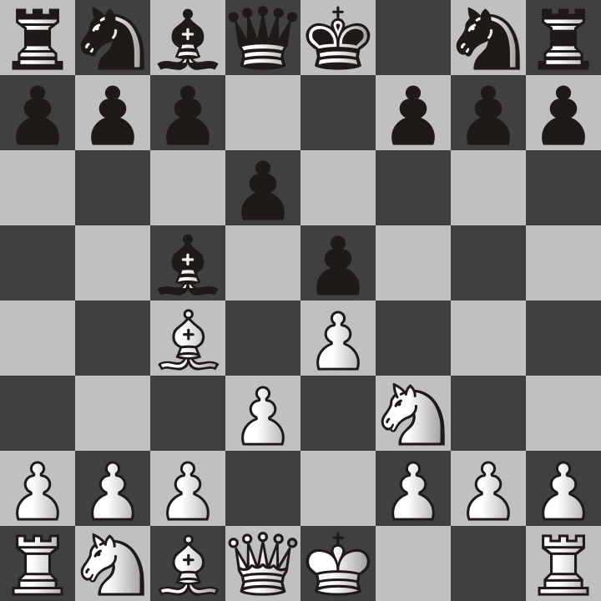

e4-e5-Fc4-Fc5-Cf3-d6-d3.png

Cela permet également aux fous précédemment bloqués par ces pions de se déplacer. Les Noirs déplaceront probablement le fou en G4 et attaqueront le cavalier.

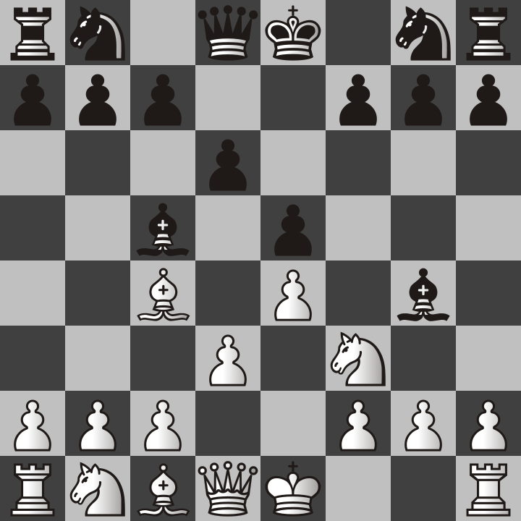

e4-e5-Fc4-Fc5-Cf3-d6-d3-Fg4.png

Cela pose un problème aux Blancs, car s'ils déplacent le cavalier, la dame qui se trouve derrière sera capturée. Puisque j'accorde plus d'importance aux cavaliers qu'aux fous, je recommande ce qui suit : après que le fou a attaqué le cavalier, sacrifiez votre fou en f7 et mettez le roi en échec.

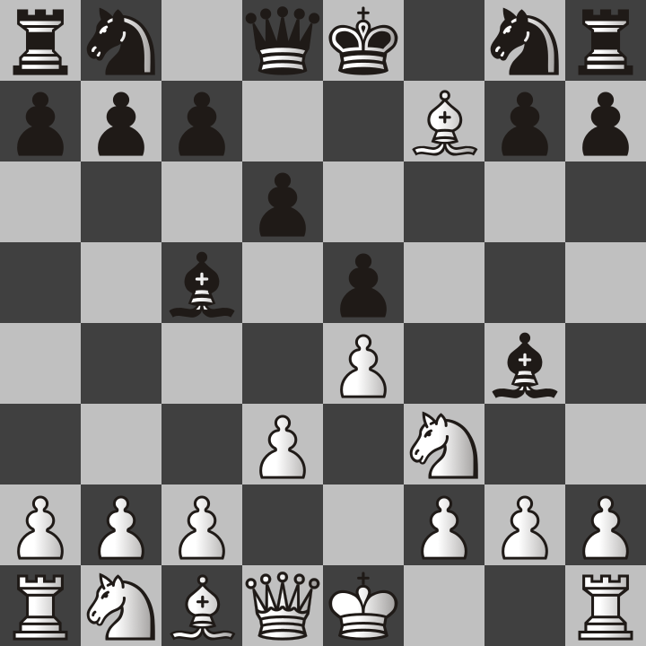

e4-e5-Fc4-Fc5-Cf3-d6-d3-Fg4-Ff7.png

Vous vous demandez peut-être pourquoi sacrifier un fou. L'idée est que le roi le capture afin de l'attirer là où le cavalier peut le mettre en échec !

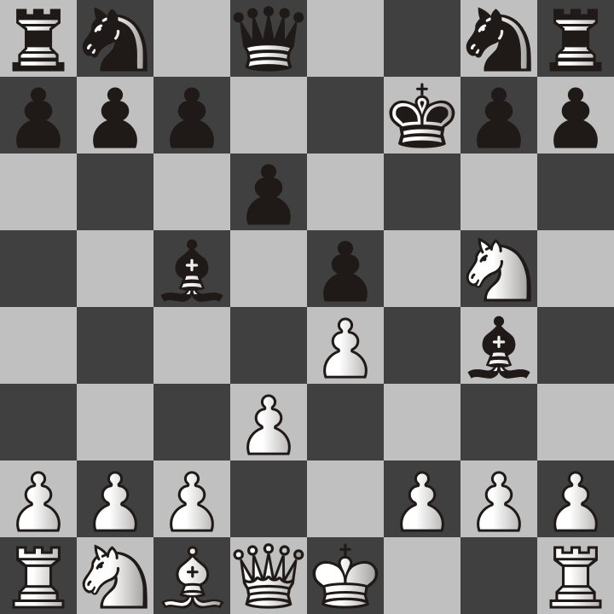

e4-e5-Fc4-Fc5-Cf3-d6-d3-Fg4-Ff7-Rf7-Cg5.png

À ce stade, le roi est contraint de se déplacer à nouveau. Quel que soit son déplacement, ce sera à nouveau le tour des Blancs et la dame blanche pourra capturer le fou noir !

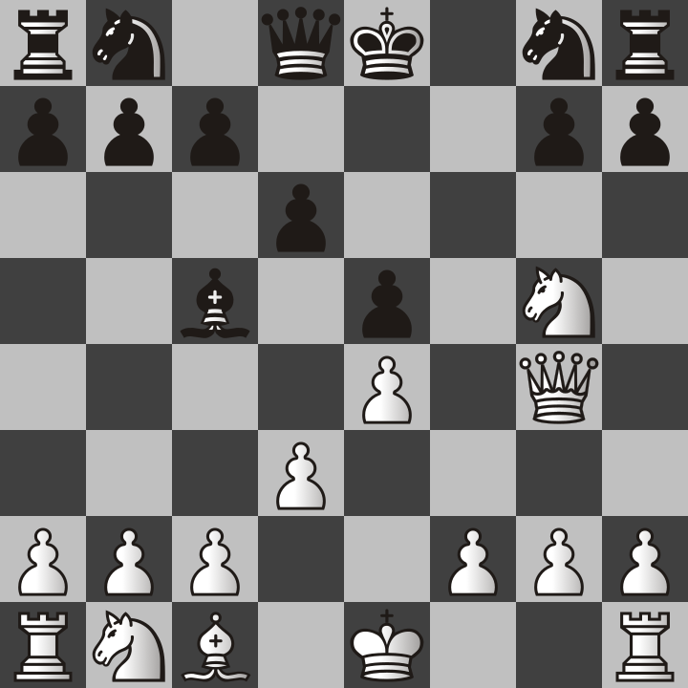

e4-e5-Bc4-Bc5-Cf3-d6-d3-Bg4-Bf7-Kf7-Ng5-Ke8-Qg4.png

À ce stade, les Blancs ont perdu un fou, mais ils ont également pris un fou et un pion. Cette stratégie consistant à sacrifier des pièces pour prendre l'avantage est l'une de mes préférées. Elle souligne l'importance de bien anticiper aux échecs. Ceci étant dit, je vais maintenant vous enseigner mon ouverture préférée pour les Blancs : le Gambit Dame !

# Le Gambit de la Reine

Le Gambit de la Dame a un nom un peu fantaisiste, et il a également été utilisé pour une série Netflix. Pourtant, cette ouverture était déjà connue avant l'avènement de la télévision, des ordinateurs et d'Internet. Le mot « gambit » signifie sacrifice. Dans cette ouverture, les Blancs sacrifient un pion dans l'espoir d'obtenir un avantage ultérieur. Pour certains, cela signifie aussi un pari risqué, car il est impossible de savoir si les choses se passeront comme prévu en fonction des actions de l'adversaire.

L'ouverture commence avec chaque camp déplaçant le pion devant sa dame. Puis les Blancs déplacent le pion de c2 vers c4.

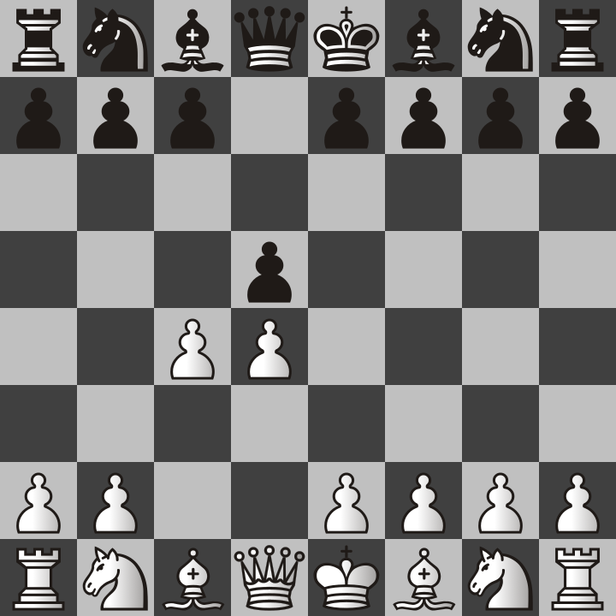

d4-d5-c4.png

Dans cette position, le pion noir peut capturer le pion blanc, mais il semble que les Blancs ne puissent pas le reprendre, du moins pas encore. S'ils prennent le pion, on parle d'acceptation du gambit. Les nouveaux joueurs prendront probablement ce pion s'ils ne voient pas le piège.

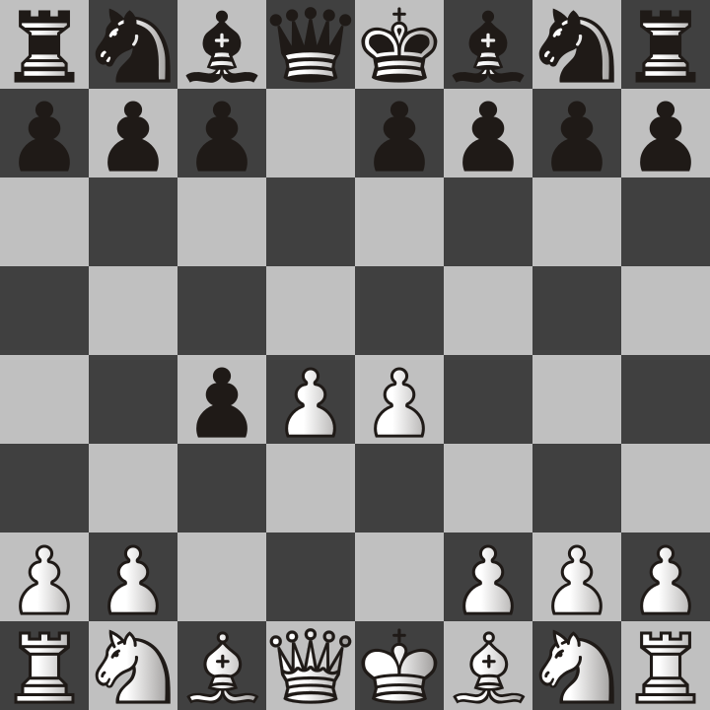

d4-d5-c4-dxc4-e4.png

L'idée était de distraire le pion et de l'éloigner du centre afin que le pion roi blanc puisse avancer de deux cases. Notez également que le fou blanc en f1 pourrait également capturer le pion noir en c4 au tour suivant, mais pas aussi vite ; les Noirs doivent d'abord choisir leur prochain coup. Le seul problème est qu'il n'y a aucun moyen efficace pour les Noirs d'empêcher les Blancs de prendre leur pion avec le fou. S'ils tentent de le protéger avec un autre pion, les choses peuvent mal tourner. Tôt ou tard, les Blancs reprendront le pion c4 avec le fou et si les Noirs tentent de l'en empêcher, ils ne feront que perdre davantage de pièces.

Mon meilleur conseil est que si vous acceptez le Gambit Dame, acceptez également la perte de ce pion et n'essayez pas de le défendre en déplaçant le pion b7 en b5. Cela n'a jamais fonctionné pour mes adversaires. Ne laissez pas la séquence des images suivantes vous arriver !

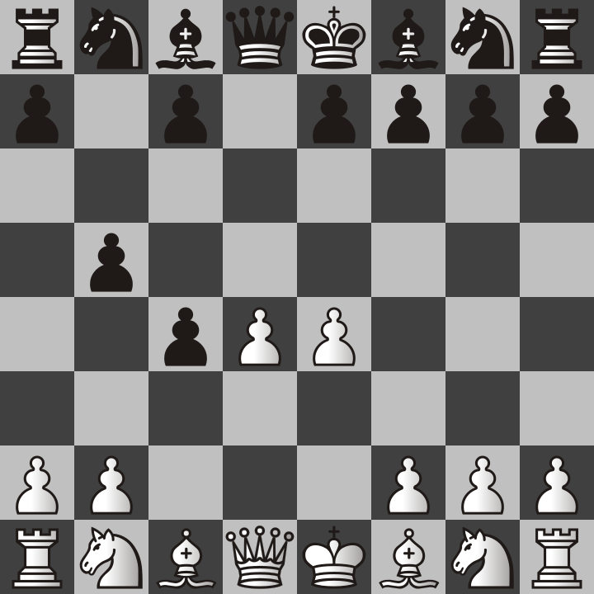

d4-d5-c4-dxc4-e4-b5.png

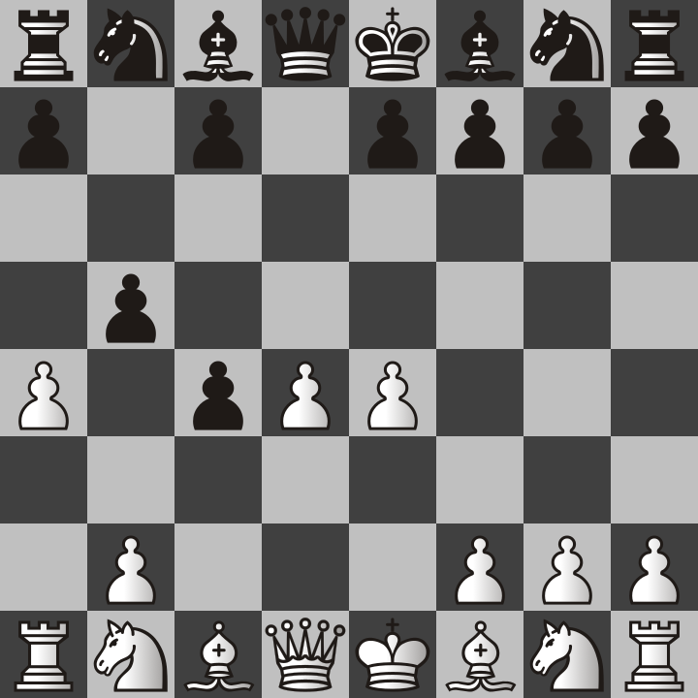

d4-d5-c4-dxc4-e4-b5-a4.png

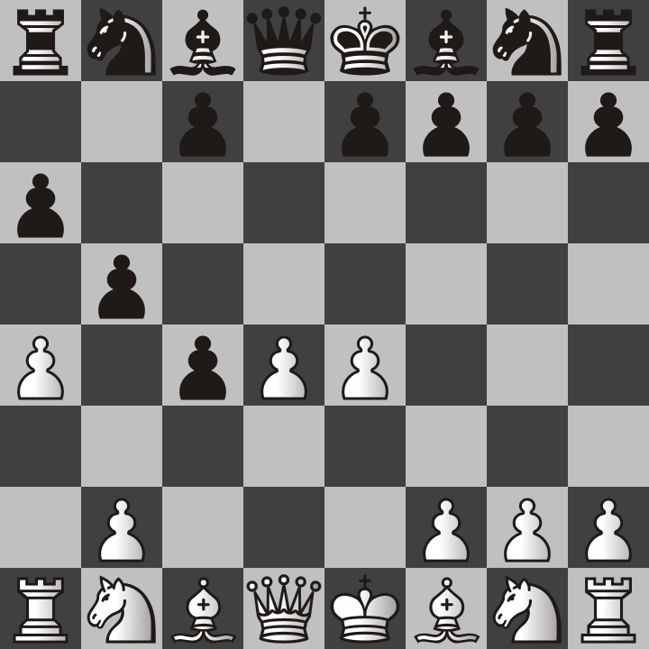

d4-d5-c4-dxc4-e4-b5-a4-a6.png

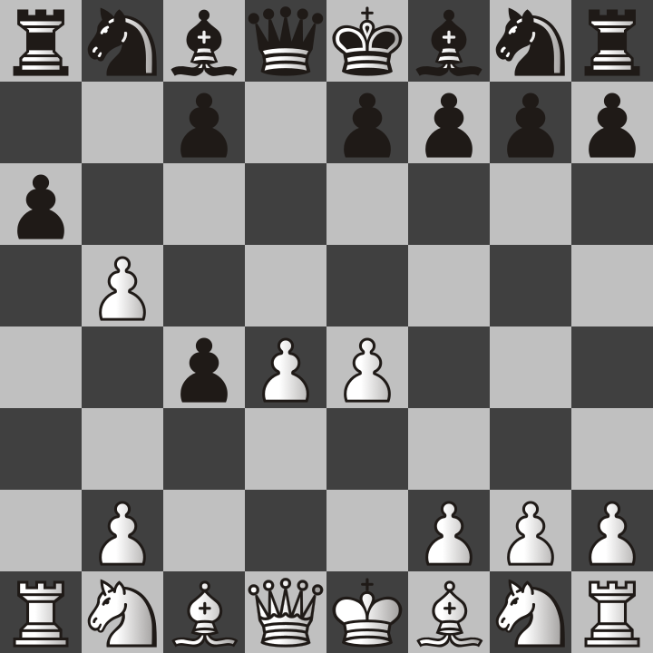

d4-d5-c4-dxc4-e4-b5-a4-a6-xb5.png

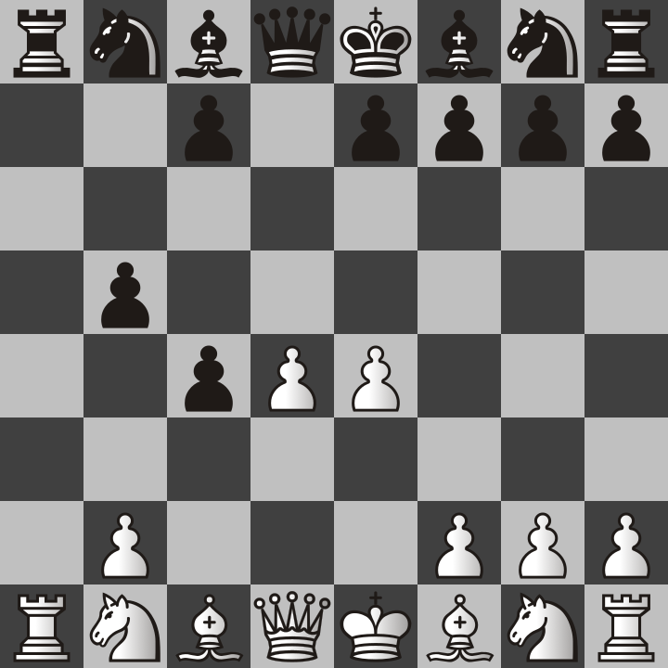

d4-d5-c4-dxc4-e4-b5-a4-a6-axb5-axb5.png

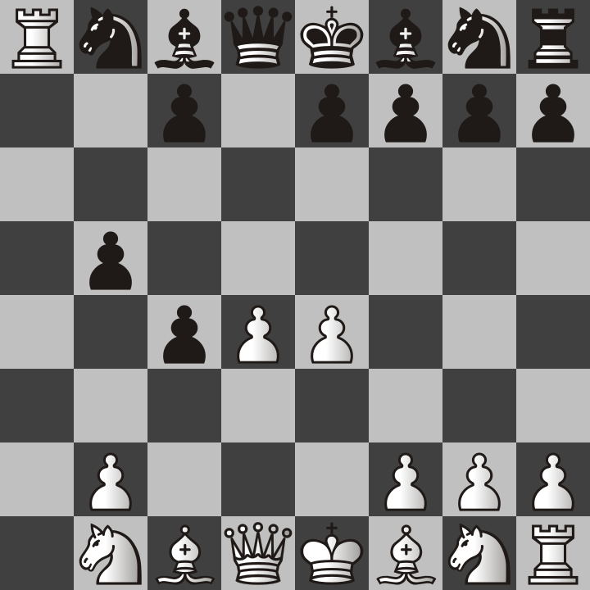

d4-d5-c4-dxc4-e4-b5-a4-a6-axb5-axb5-Ra8.png

Je tiens également à vous signaler que la séquence de coups précédente serait tout aussi mauvaise si les Blancs avaient décidé de déplacer leur pion roi d'une seule case, en e3. Il existe de bonnes raisons pour qu'ils agissent ainsi afin de renforcer la protection du pion d4. Ce dernier n'est actuellement protégé que par la dame, alors soyez vigilants dans toutes vos parties.

Si vous êtes le joueur noir, je vous déconseille d'accepter complètement le Gambit Dame. Il ouvre la voie à de nombreux pièges blancs. Si vous l'acceptez, vous perdrez de toute façon votre pion. Ne perdez pas de temps avec cela et déplacez plutôt d'autres pions en fonction des pièces que vous prévoyez de déplacer. Voici les deux réponses les plus courantes au Gambit Dame.

## Gambit de la Reine refusé

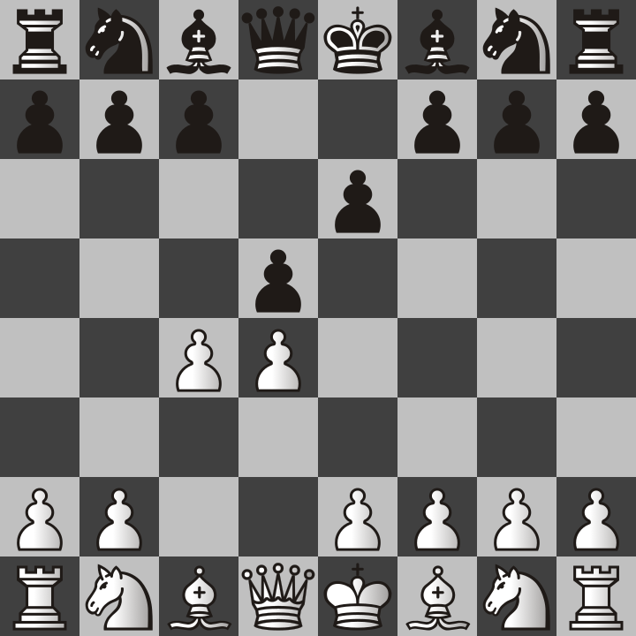

d4-d5-c4-e6.png

## Défense slave

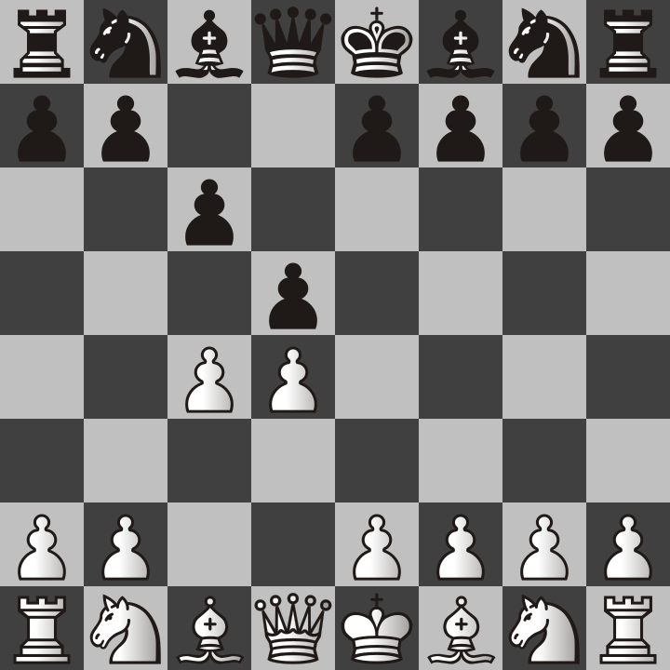

d4-d5-c4-c6.png

Ces deux réponses vous permettent de reprendre le pion blanc s'il capture votre pion d5. Plus important encore, vous écartez les pions de vos autres pièces afin qu'elles puissent attaquer les Blancs. Le Gambit Dame Refusé est probablement légèrement meilleur que la Défense Slave, car déplacer le pion Roi est généralement un excellent coup : la Dame noire et le Fou de cases noires peuvent alors se déplacer en diagonale et tenter d'attaquer les Blancs.

Enfin, une dernière remarque : accepter ou refuser le Gambit Dame n'entraîne aucune perte pour les Noirs, mais l'accepter permet aux Blancs de récupérer leurs deux pions centraux et de commencer à déplacer leurs deux fous très rapidement. Les Blancs ont déjà l'avantage ; ne les aidez pas davantage si vous êtes le joueur noir. En revanche, si vous êtes le joueur blanc, j'ai plein de conseils à vous donner. J'en ajouterai peut-être d'autres ultérieurement.

Vous avez peut-être remarqué que le Gambit Dame commençait par déplacer le pion Dame (d4) au lieu du pion Roi (e4), comme dans l'exemple précédent avec le sacrifice élaboré du fou. Les ouvertures avec pion Dame sont tout simplement bien plus amusantes à jouer, car la partie est plus longue et frustre mes adversaires. e4 est plus adapté aux gains rapides, mais c'est tellement cliché que j'en ai eu marre et je suis devenu joueur d4 dès mon premier coup.

## Le système de Londres

Je ne suis pas le premier à dire que le système de Londres est une ouverture solide. En fait, c'est probablement la meilleure ouverture à apprendre à un débutant pour jouer les pièces blanches. Le premier coup sera toujours d4. Le système de Londres est en réalité assez différent du Gambit Dame, car l'objectif n'est pas d'attaquer trop tôt ni de sacrifier des pièces. L'objectif est de construire une structure défensive. Regardez l'image suivante.

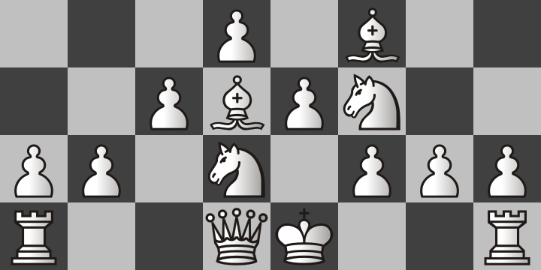

7 move london blanc uniquement.png

Il faut 7 coups au total pour obtenir cette configuration, mais elle est généralement facile à réaliser, quelle que soit la décision des Noirs. Si votre adversaire fait un mauvais coup et que vous parvenez à capturer ses pièces, cela devrait être prioritaire sur une disposition des pièces comme celle-ci. Par exemple, si votre adversaire avance son pion roi de deux cases en e5, prenez-le simplement avec votre pion d4 !

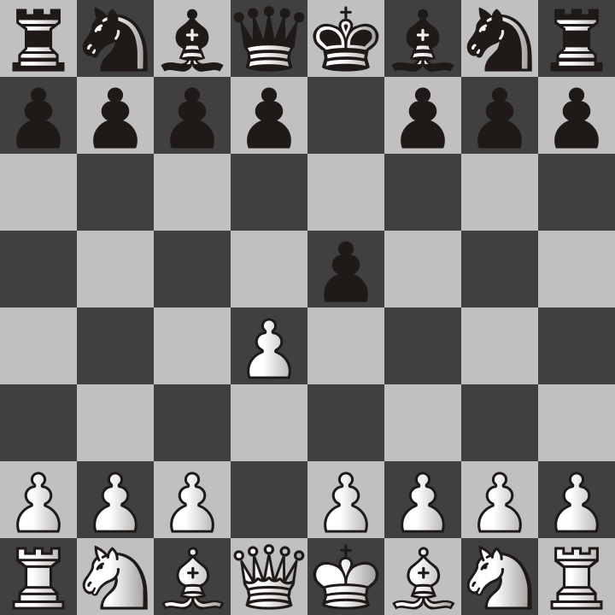

d4-e5.png

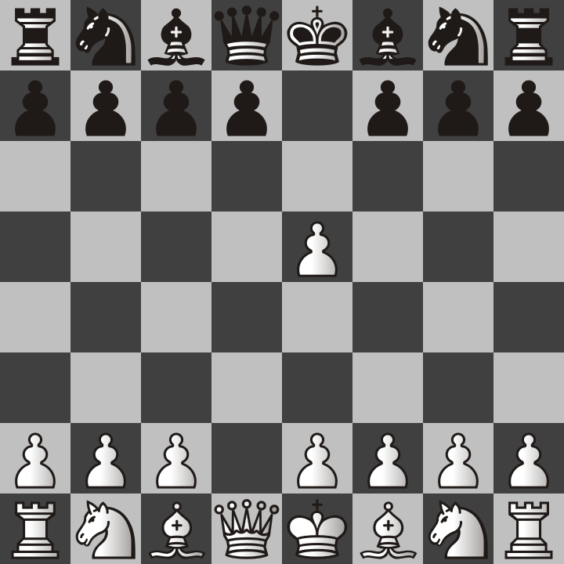

d4-e5-dxe5.png

Il est tout à fait compréhensible qu'un joueur, habitué à déplacer son pion roi de deux cases, puisse par erreur laisser le pion blanc d4 le prendre. Cela entrave totalement le développement des Noirs, en plus de leur coûter un pion. Ils ne peuvent pas déplacer leur cavalier en f6, ni le pion devant leur dame d'une ou deux cases (à cause de la règle en passant). Si les Noirs commettent cette erreur, ils sont déjà fortement désavantagés. Ce n'est pas comme le Gambit de la Dame, car il n'y a aucun avantage à offrir un pion gratuit aux Blancs. Si les Noirs font cela, ils prennent ce pion et construisent le reste de la Forteresse de Londres, même s'il manque un pion à la tête de la pyramide de pions. Mais la plupart du temps, votre adversaire ne commettra pas d'erreur aussi grave que dans l'exemple précédent. Il fera probablement quelque chose de plus intelligent, comme déplacer son cavalier en f6.

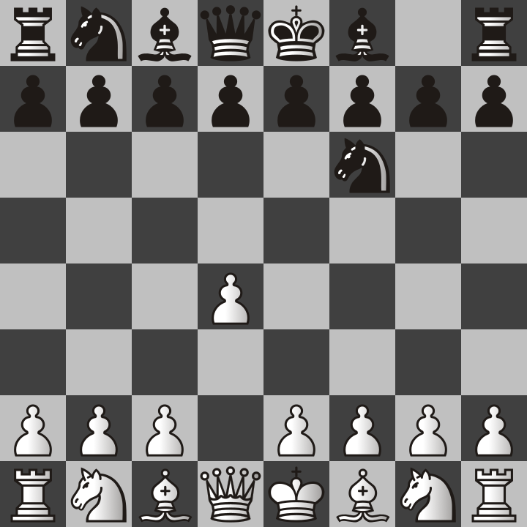

d4-nf6.png

Dans cette position, nous voyons que le cavalier noir tente d'empêcher le pion de notre roi d'aller en e4. C'est parfaitement normal, car ce n'est pas ce que nous ferons dans le système londonien. Nous allons continuer à construire notre configuration. Dans cette position, nous devrions ensuite déplacer le fou en f4.

Il convient de noter que le fou en f5 serait également un bon coup, appelé attaque Trompowsky. Cependant, comme j'enseigne le système de Londres, nous nous en tiendrons pour l'instant au fou en f4.

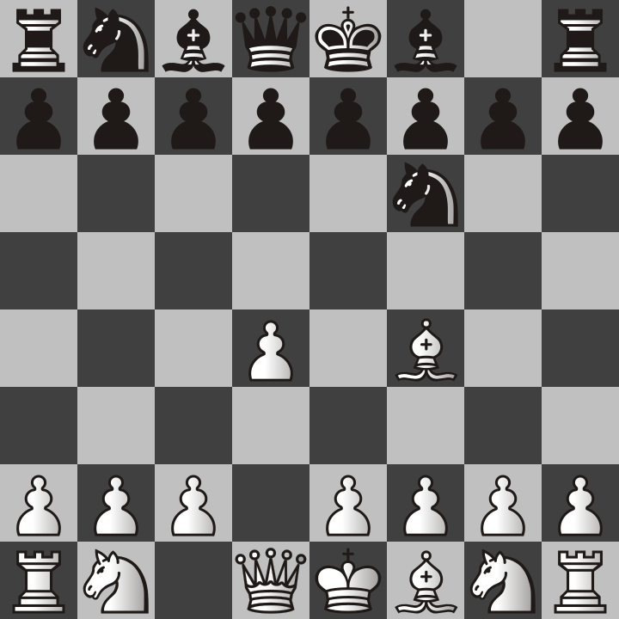

d4-nf6-bf4.png

Comme nous avons empêché le pion du roi ennemi de se déplacer de deux cases, la plupart des joueurs déplaceront plutôt le pion de leur dame de deux cases. N'oubliez pas que déplacer les pions devant le roi ou la dame est presque toujours judicieux. Dans ce contexte, notre prochain coup devrait être le pion en e3, car c'est la prochaine étape de la construction de la pyramide de pions, et cela ajoute également un défenseur supplémentaire au pion et au Fou en e4.

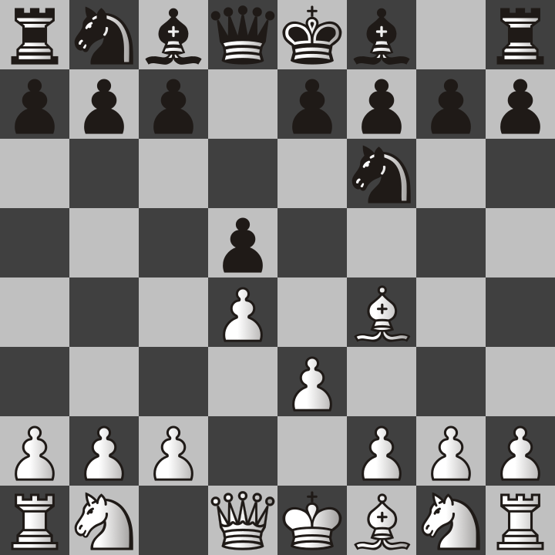

d4-nf6-bf4-d5-e3.png

Gardez à l'esprit que nous sommes encore au début de la partie et que les ouvertures d'échecs ne mènent pas loin. Cependant, les Blancs ont de très bonnes chances de gagner dans cette configuration. Par exemple, les Noirs pourraient tenter de proposer la version noire du Gambit Dame par un pion en c5. Cependant, cela nous permettrait de prendre leur cavalier en b8 !

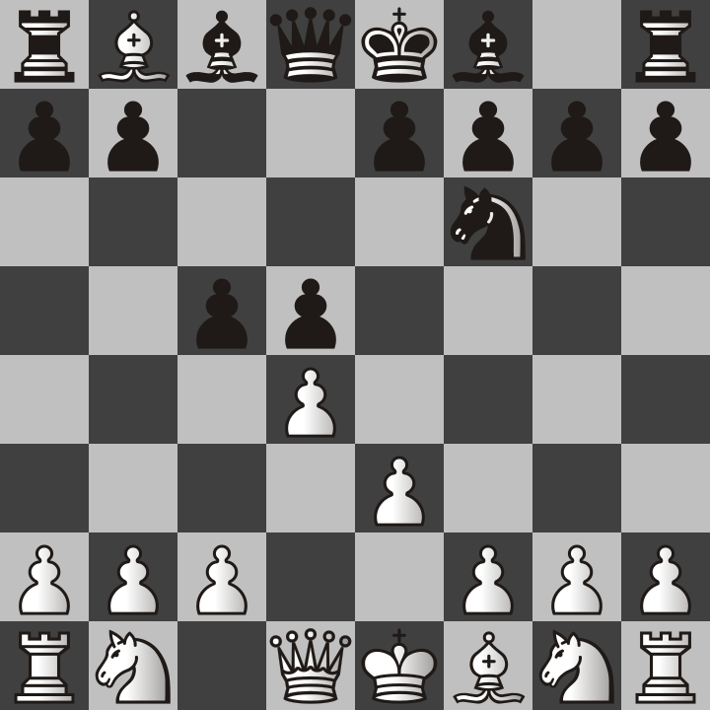

d4-nf6-bf4-d5-e3-c5-bxb8.png

La tour peut prendre notre fou, mais nous avons éliminé un cavalier ennemi. Vous vous demandez peut-être pourquoi sacrifier le fou pour vaincre un cavalier ? Si je le fais, c'est parce que, d'après mon expérience, les cavaliers sont plus puissants que les fous. Chaque joueur d'échecs a son propre avis sur la question, mais voici mon raisonnement sur la raison pour laquelle les cavaliers sont plus puissants que les fous.

1. Deux cavaliers peuvent se défendre l'un l'autre, contrairement aux fous qui sont toujours sur des cases de couleurs différentes.
2. Les attaques de chevalier ne peuvent pas être bloquées, elles sont donc meilleures pour faire échec et mat dans de nombreux cas que j'ai vus.
3. Les chevaliers ressemblent à des chevaux, mon animal préféré. Je préfère protéger mes chevaux.

Vous n'êtes peut-être pas d'accord avec mon conseil. Cependant, l'essentiel est que pour jouer le système londonien, vous devez placer vos pièces comme indiqué sur l'image des 7 coups.

Tout ce que j'ai évoqué jusqu'ici concerne les ouvertures choisies par les Blancs. Si vous êtes le joueur noir, que devez-vous faire ? D'abord, attendez-vous à ce que les Blancs jouent très probablement e4 pour leur premier coup ; je vais donc maintenant aborder la défense française.

## La défense française

La défense française est ma principale ouverture lorsque je joue avec les noirs. J'expliquerai pourquoi elle mérite plus de crédit, même si elle est moins populaire que la Caro Kann (dont nous parlerons peut-être plus tard).

C'est le début de la Défense Française. Les Blancs ont déplacé le pion Roi en e4 et nous déplaçons notre pion Roi d'une seule case au lieu des deux habituelles.

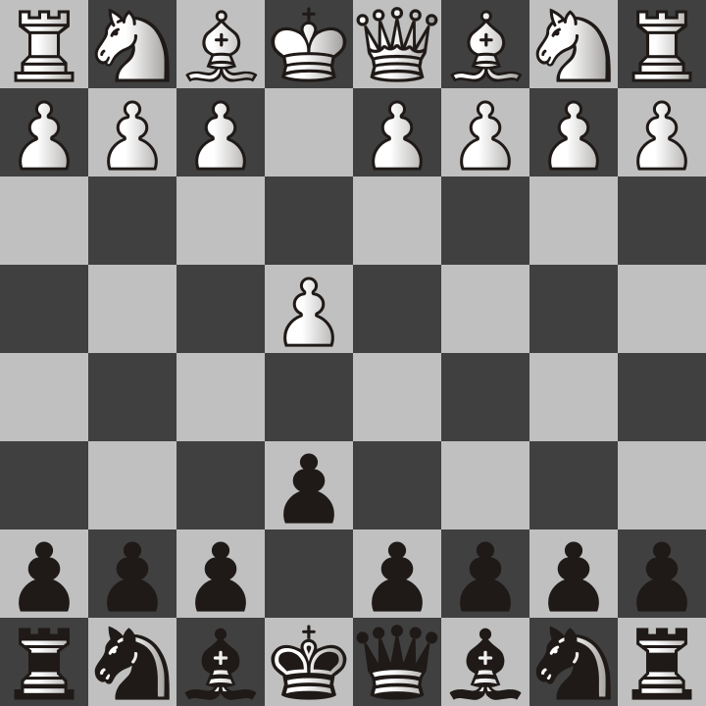

e4-e6.png

Je sais que cela semble étrange et inconfortable de déplacer un pion d'une seule case alors qu'il aurait pu en déplacer deux, mais la raison en sera bientôt claire.

Presque tout le temps, les blancs déplaceront leur pion reine de deux cases et dans ce cas, vous les copierez.

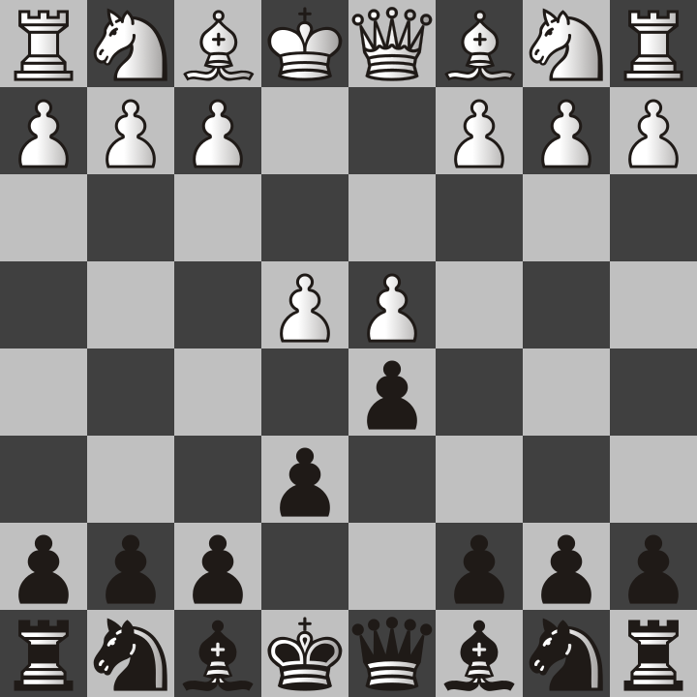

e4-e6-d4-d5.png

Dans cette position, les Blancs ont la possibilité de capturer le pion noir d5. S'ils le prennent, on parle de la variante d'échange de la Défense Française. Les Blancs capturent le pion, mais nous le capturons ensuite directement. L'échiquier se présente alors comme suit.

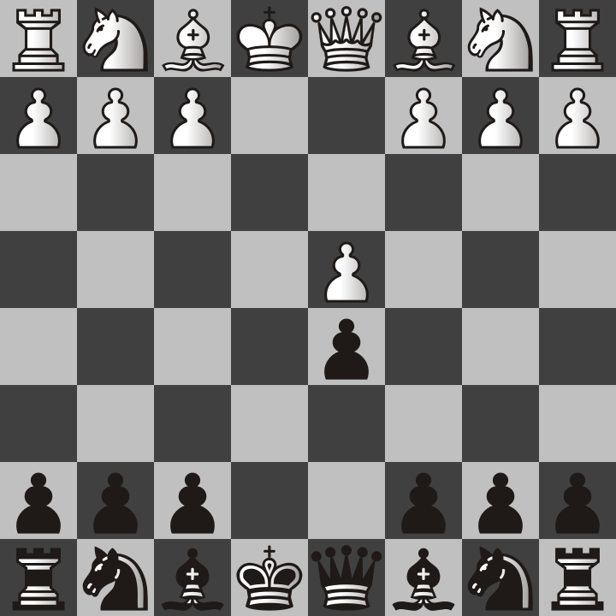

e4-e6-d4-d5-exd5-exd5.png

En tant que joueur noir, c'est précisément ce que vous souhaitiez voir se produire, car maintenant le chemin est ouvert pour que vous puissiez déplacer l'un de vos fous ou votre reine si vous en avez besoin.

L'autre alternative est lorsque les blancs ne prennent pas le pion et l'avancent à la place jusqu'en e5.

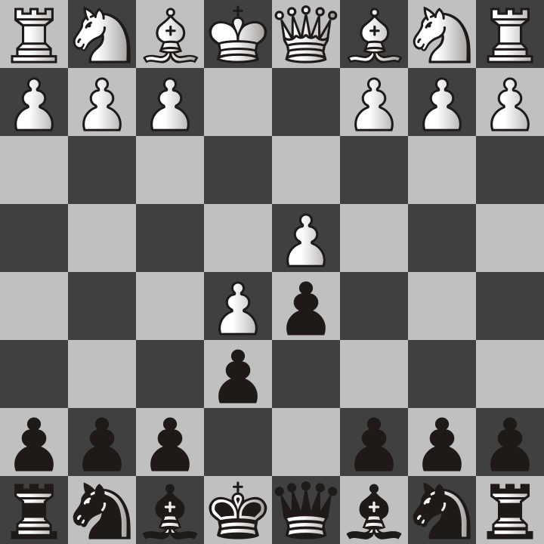

e4-e6-d4-d5-e5.png

On appelle cela la variante avancée de la Défense Française, non pas parce qu'elle est avancée au sens de compliquée, mais parce que le pion blanc a avancé au lieu de capturer. Dans ce cas, la meilleure chose à faire est de déplacer un pion en c5 et de proposer le « gambit de la Dame noire » en espérant que les Blancs le prennent pour pouvoir capturer à nouveau avec le fou. À partir de là, la partie continue normalement et suit en grande partie la même logique que celle que j'utilise pour jouer le gambit de la Dame.

Par exemple, la séquence d'images suivante montre exactement comment un échec et mat peut se produire rapidement si les blancs ne défendent pas la case f2 faible à côté de leur roi.

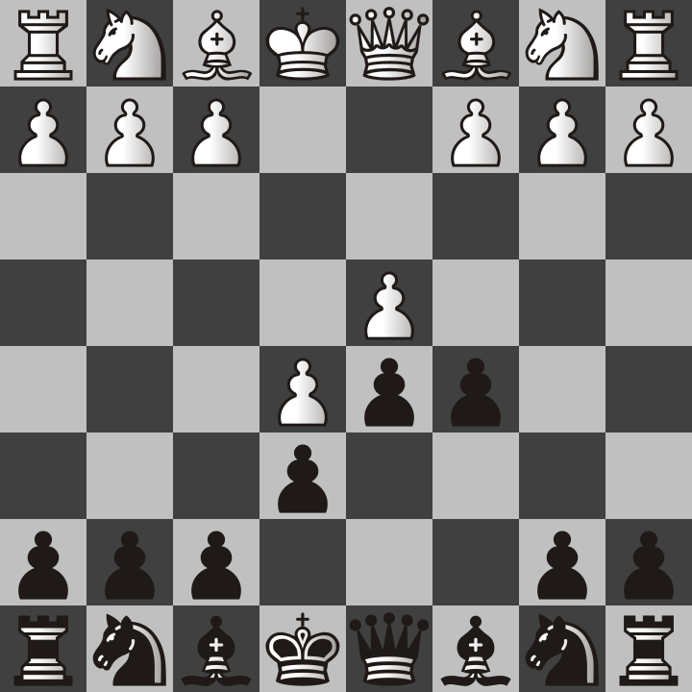

e4-e6-d4-d5-e5-c5.png

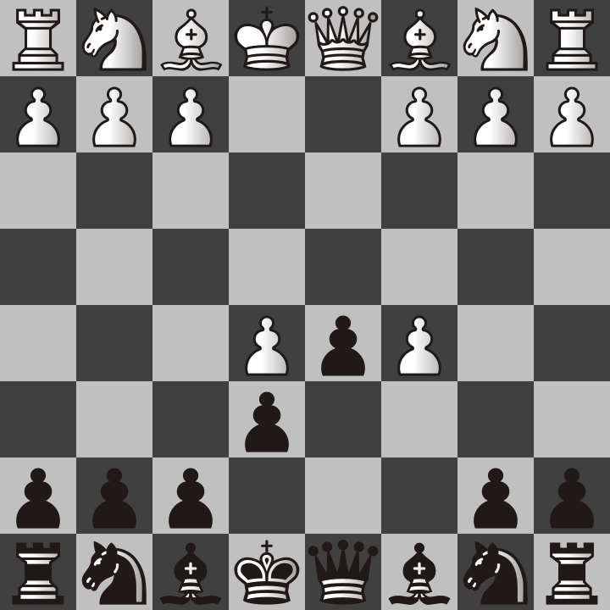

e4-e6-d4-d5-e5-c5-dxc5.png

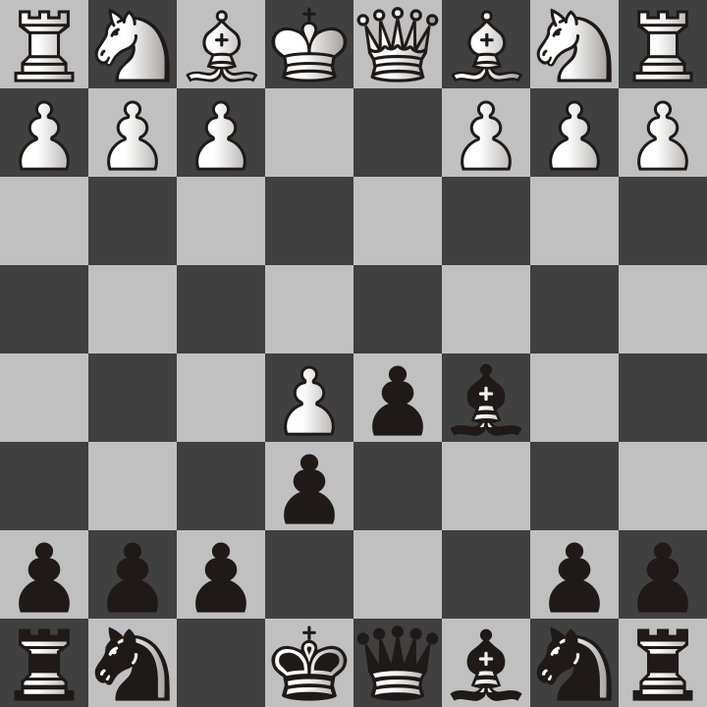

e4-e6-d4-d5-e5-c5-dxc5-Bxc5.png

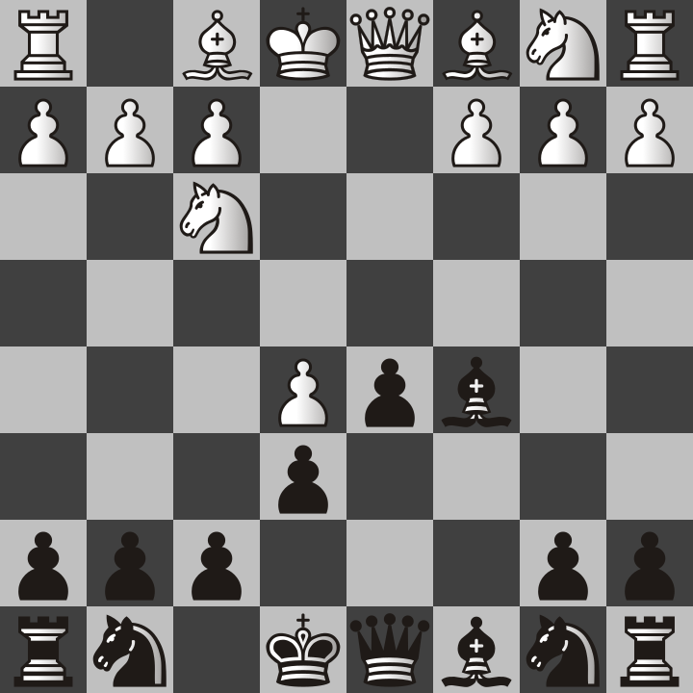

e4-e6-d4-d5-e5-c5-dxc5-Bxc5-Nf3.png

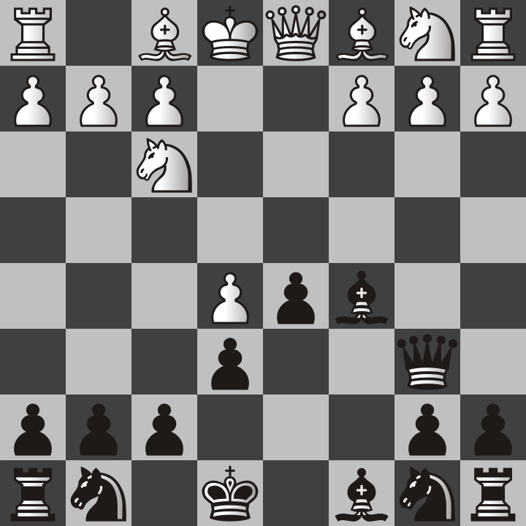

e4-e6-d4-d5-e5-c5-dxc5-Bxc5-Nf3-Qb6.png

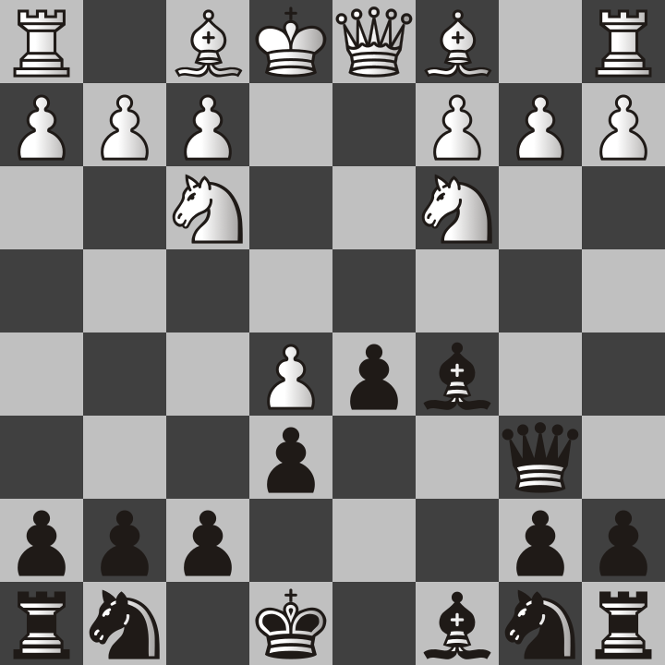

e4-e6-d4-d5-e5-c5-dxc5-Bxc5-Nf3-Qb6-Nc3.png

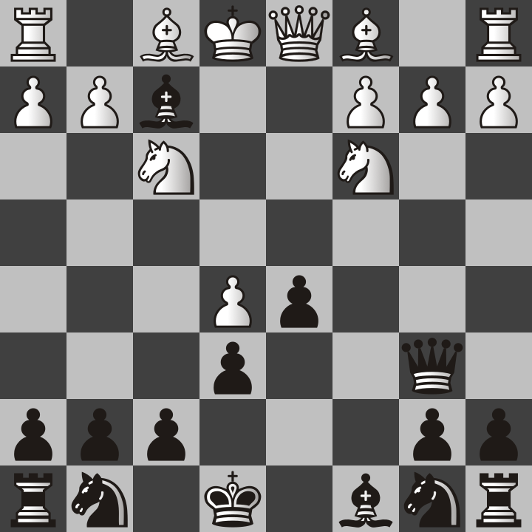

e4-e6-d4-d5-e5-c5-dxc5-Fxc5-Cf3-Db6-Cc3-Fxf2+.png

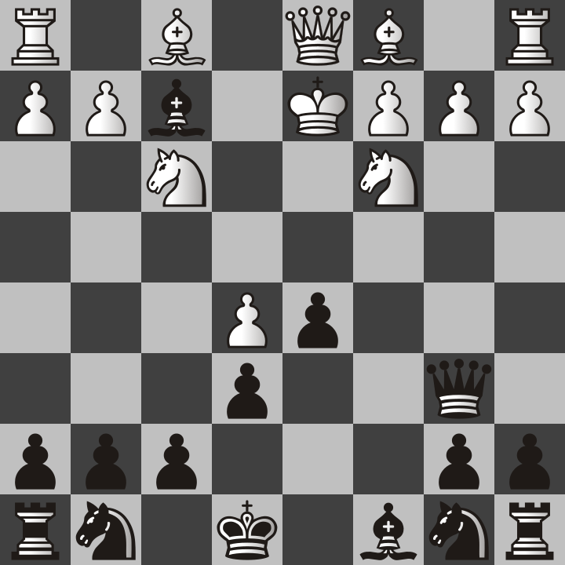

e4-e6-d4-d5-e5-c5-dxc5-Bxc5-Nf3-Qb6-Nc3-Bxf2+-Kd2.png

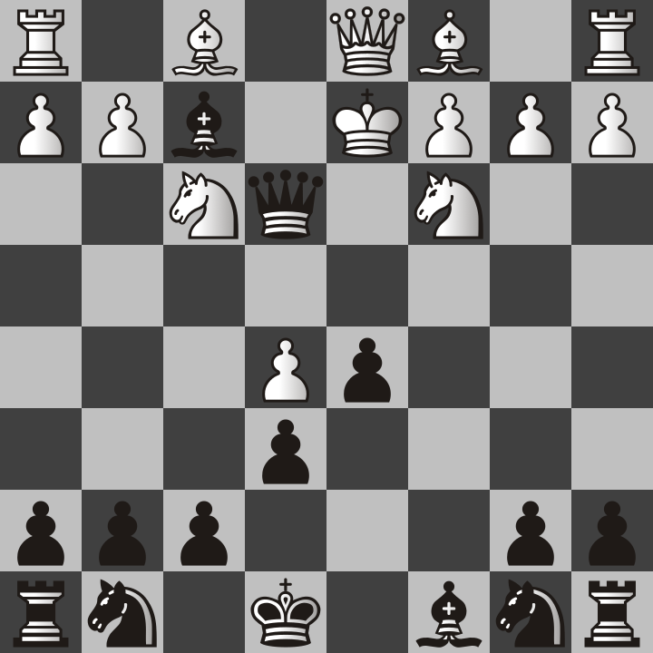

e4-e6-d4-d5-e5-c5-dxc5-Bxc5-Cf3-Qb6-Cc3-Bxf2+-Kd2-Qe3.png

Évidemment, la partie ne se termine pas toujours aussi vite, mais comme vous le voyez, la Défense Française repose sur la même logique que le Gambit Dame : offrir un pion dans l'espoir d'aligner le fou et la dame pour attaquer la case faible. Au minimum, cela mettra le roi en fuite, et parfois même un échec et mat si votre adversaire ne se défend pas correctement.

Dans ce chapitre, j'ai présenté mes ouvertures préférées. Ne pensez pas tout savoir sur leur déroulement, car les possibilités sont infinies. Vous pourriez trouver votre propre style et même inventer une ouverture inédite !

Mais les ouvertures que je recommande sont celles avec lesquelles j'ai eu le plus de succès et dont la pratique m'a donné un avantage. C'est pourquoi je suis qualifié pour les enseigner. J'ai également des vidéos sur ma chaîne YouTube où je les ai approfondies.

# Chapitre 3 : Variantes d'échecs

Comme si apprendre les échecs standards n'était pas déjà assez amusant, il existe des variantes historiques et modernes. Je ne peux pas toutes les aborder, car il en existe des centaines. Je peux simplement vous présenter quelques-unes de mes préférées et leurs différences avec les échecs standards/occidentaux décrits dans la majeure partie de ce livre.

## Maison de fous

Crazyhouse est une variante disponible sur lichess où les pièces capturées ne sont pas simplement retirées de l'échiquier, mais sont converties à la couleur du joueur qui les a capturées pour être replacées sur l'échiquier lors d'un tour ultérieur ! Comme vous pouvez l'imaginer, les parties dans cette variante sont généralement plus longues, car il est possible d'échapper à un échec et mat, ce qui était impossible aux échecs classiques.

Il existe certaines règles spéciales dont vous devez être conscient.

* Les drops entraînant un échec et mat immédiat sont autorisés.
* Les pions ne peuvent pas être déposés sur les 1er ou 8e rangs des joueurs.
* Les pions promus mais capturés sont abandonnés en tant que pions.

La notation de Crazyhouse est la même que celle des échecs, à l'exception de l'ajout du symbole @ pour indiquer qu'une pièce précédemment capturée est replacée sur l'échiquier.

Prenons par exemple la position du Gambit de la Reine décliné du chapitre précédent.



d4-d5-c4-e6.png

Dans cette position, les blancs décident de capturer le pion d5 avec le pion c4.

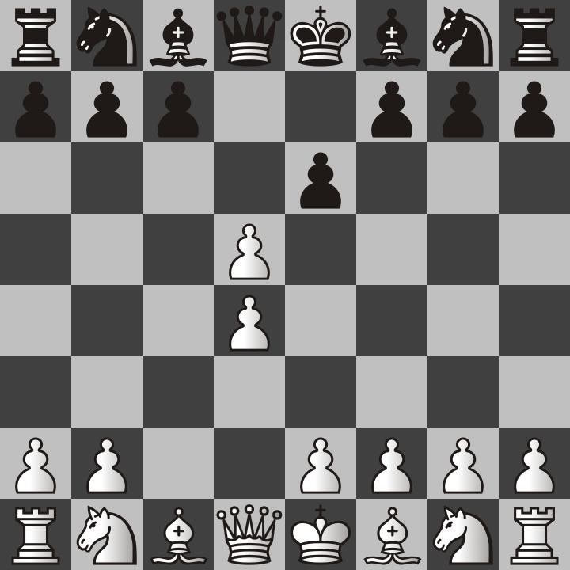

1. d4 d5 2. c4 e6 3. cxd5.png

Ensuite, les noirs ont essayé de mettre le roi blanc en échec en déplaçant le fou en b4.

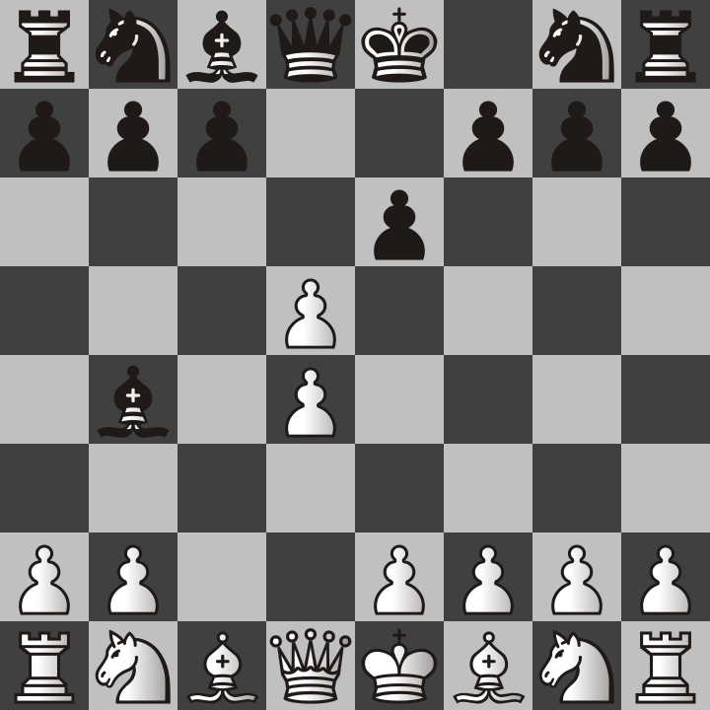

1. d4 d5 2. c4 e6 3. cxd5 Fb4+.png

S'il s'agissait d'échecs classiques, les Blancs ne pourraient pas déplacer le roi et devraient placer un fou ou un cavalier pour bloquer l'échec. Cependant, les Blancs ont précédemment capturé un pion et peuvent donc en placer un sur la case c3.

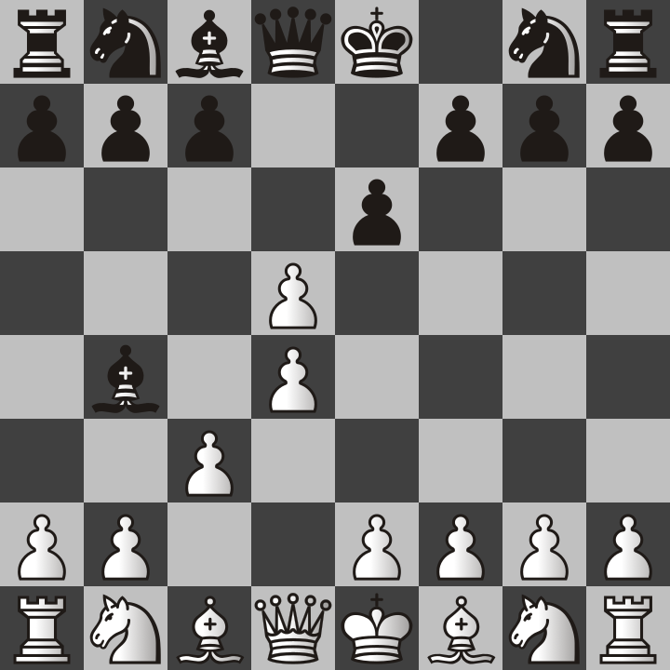

1. d4 d5 2. c4 e6 3. cxd5 Fb4+ 4. @c3.png

Cela signifie que le fou est en fuite et que les Blancs ont 9 pions sur l'échiquier. La situation semble déjà prometteuse pour les Blancs.

## Atomique

Une autre variante disponible sur Lichess est Atomic. Dans ce jeu, chaque fois qu'une pièce est capturée, une explosion fait exploser les 8 cases environnantes ! Cependant, les pions sur ces 8 cases n'explosent pas pour une raison inconnue. Ils doivent être en obsidienne Minecraft ou quelque chose de similaire. Cependant, lorsqu'un pion effectue une capture, il explose. Par exemple, la position suivante montre que les Blancs ont déplacé leur pion roi de deux cases et les Noirs leur pion dame de deux cases.

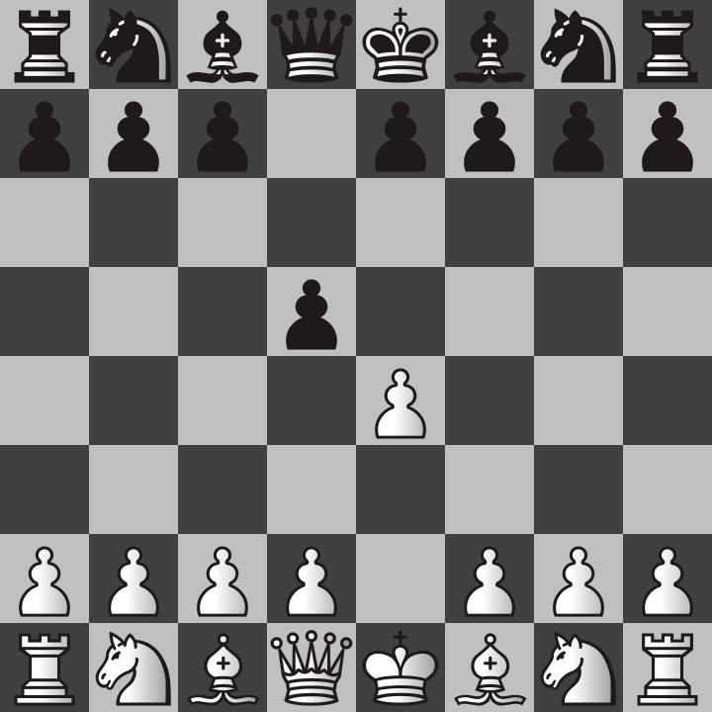

1. e4 d5.png

Les blancs peuvent capturer, mais lorsqu'ils le font, les deux pions disparaissent !

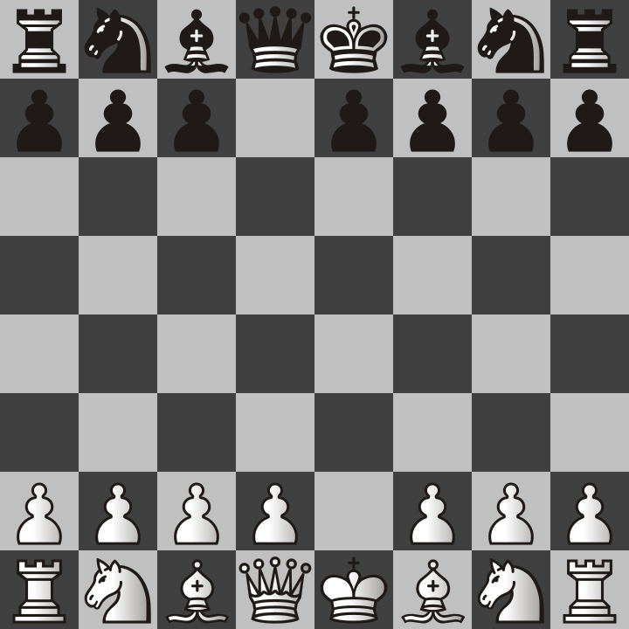

1. e4 d5 2. exd5.png

Et maintenant qu'il n'y a plus rien sur le chemin de la reine noire, ils capturent le pion d2 et font exploser le roi, la reine et le fou blancs parce qu'ils étaient tous sur les cases adjacentes au pion d2.

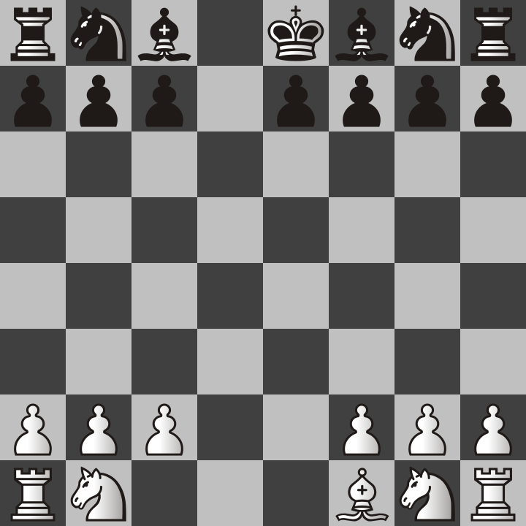

1. e4 d5 2. exd5 Dxd2.png

La dame noire a également disparu, mais les noirs ont déjà gagné cette partie d'échecs atomique ! Le roi n'a pas seulement été maté, il a été détruit dans une explosion !

Comme vous pouvez le constater, les parties atomiques ne durent pas très longtemps, car il faut peu de coups pour détruire les pièces. Cela ne signifie pas pour autant qu'il soit facile de les gagner, car je ne suis pas très bon à ce jeu malgré mon expérience des échecs classiques. Malgré tout, c'est ma deuxième variante préférée des échecs classiques, juste après le Crazyhouse !

D'autres variantes d'échecs sont disponibles sur d'autres sites web. Certaines sont très différentes du jeu d'échecs standard, mais partagent de nombreux points communs.

## Shogi

Par exemple, laissez-moi vous montrer le plateau d’échecs japonais, qui porte le nom officiel de Shogi !

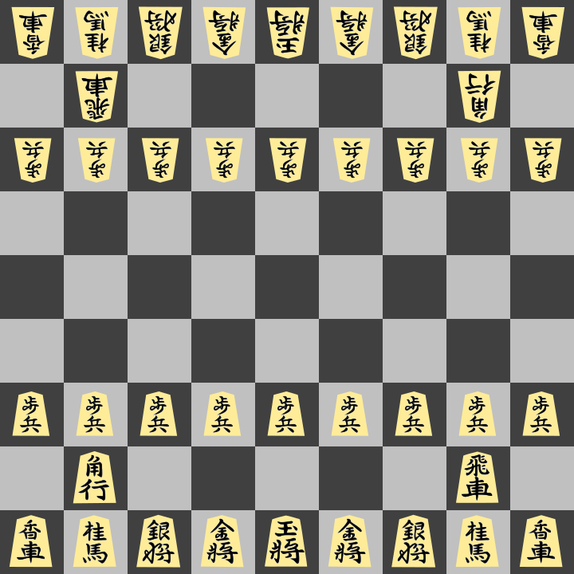

Ensemble de shogi SVG et Kanji Chastity.png

Cela a l'air très sophistiqué, mais à moins de savoir lire le japonais, ces symboles n'ont probablement aucun sens pour vous. Je peux les déchiffrer, car j'ai suffisamment d'expérience avec les applications de shogi qui m'obligent à lire les pièces. Mais pour la plupart des gens, l'image suivante sera plus claire.

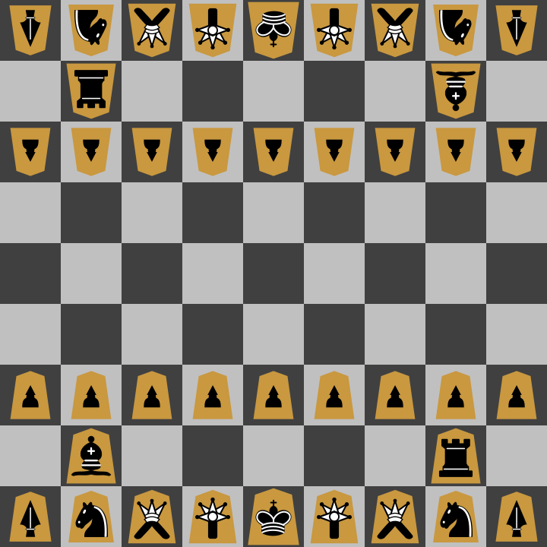

Ensemble de Shogi occidental Chastity SVG.png

Le shogi ressemble beaucoup aux échecs malgré sa différence d'apparence. Il comporte des pions, des rois, des tours, des fous et des cavaliers. Cependant, certaines de ses règles de déplacement diffèrent légèrement. Cependant, la tour, le fou et le roi restent identiques à ceux des échecs occidentaux.

Mais il y a de nouvelles pièces : la Lance, le Général d'Argent et le Général d'Or. Il vous faut un tutoriel sur le Shogi pour apprendre à en jouer. J'envisagerai peut-être d'en écrire un plus tard, mais j'enregistre aussi des vidéos pour montrer comment j'y joue.

Vous pouvez également jouer au Shogi à tout moment sur [lishogi.org](https://lishogi.org/) . Vous pouvez choisir entre les pièces japonaises traditionnelles (voir la première image) ou les pièces occidentales (voir la deuxième image).

## Xiangqi

Après avoir appris les échecs et le shogi, je vous recommande le xiangqi, un jeu d'échecs chinois. Vous pouvez l'apprendre et y jouer sur [xiangqi.com](https://www.xiangqi.com/) . Ce jeu se joue généralement avec des pièces représentées par des caractères chinois. Cependant, de nombreux sites et programmes vous permettent de choisir un jeu occidentalisé, similaire à celui disponible pour le shogi.

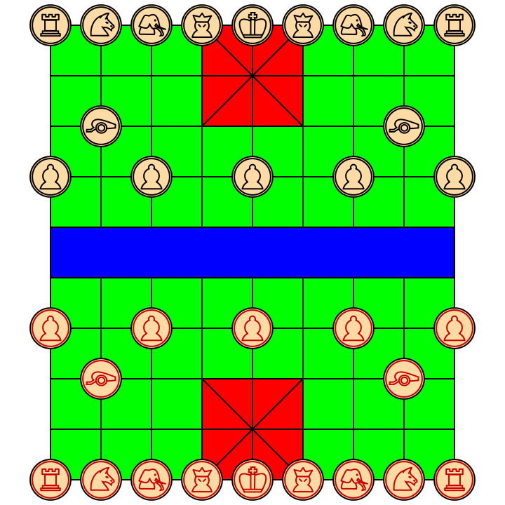

chasteté-svg-xiangqi-set.png

Vous constaterez que le Xiangqi est plus difficile à apprendre, car les règles de déplacement des pions varient selon qu'ils ont ou non traversé la rivière. Le jeu comporte également des éléphants qui se déplacent de deux cases en diagonale, mais ne peuvent jamais traverser la rivière. De ce fait, les tours, les cavaliers et les canons sont des pièces importantes.

Les canons sont en réalité l'une des pièces les plus étranges, car il n'existe rien de comparable aux échecs ou au shogi. Ils se déplacent comme une tour, mais ne peuvent capturer que s'il y a une pièce sur leur chemin pour sauter par-dessus !

J'aime le Xiangqi presque autant que les échecs et le Shogi, mais je suis vraiment mauvais et je perds toujours parce que je joue généralement en ligne contre des Chinois qui savent vraiment bien y jouer !

Après avoir appris les règles du Xiangqi, vous pourriez vouloir y jouer sur [Pychess](https://www.pychess.org/) . Pychess prend en charge les échecs, le shogi et le Xiangqi. C'est probablement le meilleur site pour jouer à un maximum de variantes.

Dans le prochain chapitre, je listerai les sites web et les variantes d'échecs qu'ils permettent de jouer. Ce chapitre n'était qu'une brève introduction pour vous faire savoir qu'il existe d'autres jeux comme les échecs ! Je ne pourrai jamais tous les citer, mais je vous recommande au moins d'apprendre les échecs, le shogi et le xiangqi. Une fois ces trois-là maîtrisés, toutes les autres variantes d'échecs auront des règles similaires à au moins l'une d'entre elles.

# Chapitre 4 : Logiciels d'échecs

Dans ce chapitre, je passerai en revue les meilleurs logiciels libres et open source disponibles pour jouer ou analyser les échecs. Je recommanderai deux moteurs d'échecs en ligne de commande, deux programmes d'interface graphique compatibles avec ces moteurs et deux autres utilitaires dédiés à la gestion des bases de données d'échecs. Enfin, je vous expliquerai comment utiliser ces outils pour analyser vos parties.

## Stockfisch

Je n'aborderai pas l'installation de Stockfish, car c'est une question distincte, qui dépend de votre système d'exploitation. Cependant, j'expliquerai comment utiliser Stockfish depuis la ligne de commande une fois téléchargé et placé dans votre chemin d'accès.

Cependant, vous pouvez facilement télécharger [Stockfish](https://stockfishchess.org/) et trouver un [guide détaillé](https://official-stockfish.github.io/docs/stockfish-wiki/Download-and-usage.html) pour l'installer sur votre plateforme.

## Utilisation en ligne de commande

Bien que la documentation officielle de Stockfish soit très efficace pour aider les gens à configurer Stockfish avec la plupart des logiciels d'interface graphique, il existe un moyen de jouer directement en exécutant des commandes à partir d'un terminal ou d'une invite de commande.

Après avoir téléchargé et installé le moteur, saisissez simplement « stockfish » en ligne de commande ou ajustez le nom à celui de votre exécutable. Vous verrez probablement un message similaire à « Stockfish 17 par les développeurs de Stockfish (voir le fichier AUTHORS) ».

Tapez simplement « d » et appuyez sur Entrée. Vous obtiendrez probablement un résultat similaire à celui-ci :

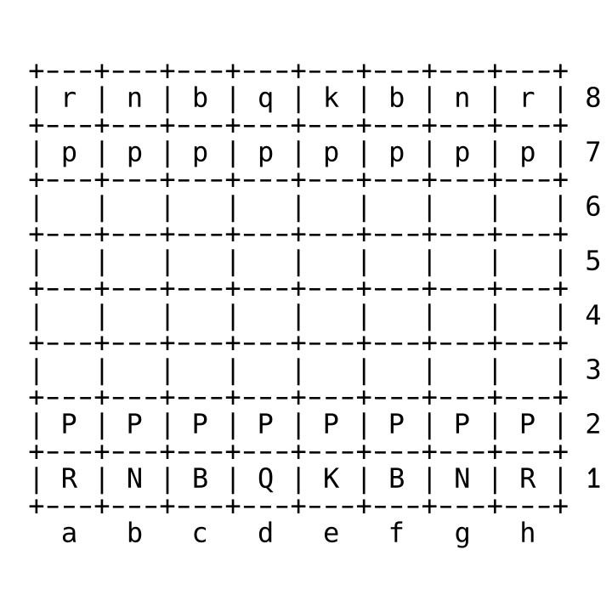

position startpos.png

C'est parce que d est la commande d'affichage et qu'elle affichera une représentation textuelle de l'échiquier. La position peut être modifiée selon un format spécifique. Par exemple

position startpos mouvements d2d4

Déplace le pion de d2 à d4. C'est mon coup de départ préféré. Si vous utilisez à nouveau la commande d , vous constaterez que le pion a été déplacé !

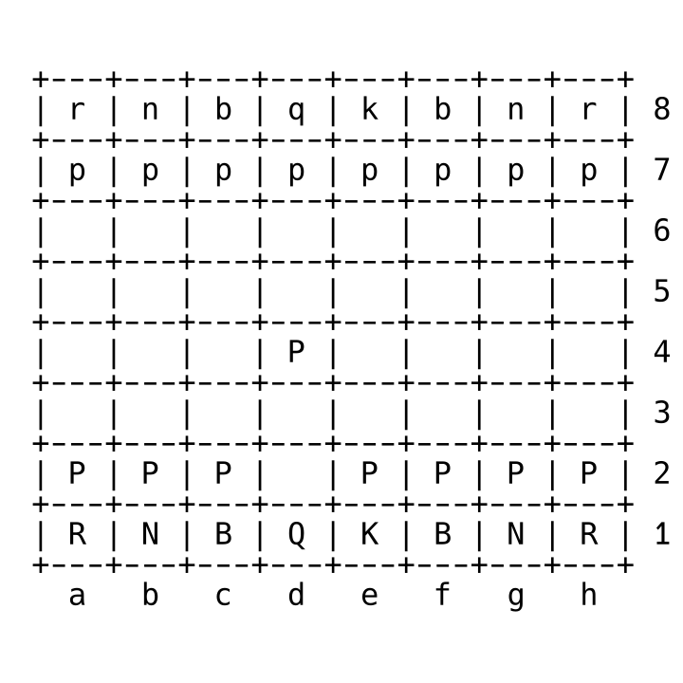

position startpos déplacements d2d4.png

Maintenant que nous avons joué notre premier coup avec les Blancs, nous devons demander à l'ordinateur de chercher un coup pour répondre. Pour cela, nous pouvons entrer la profondeur de jeu 1 et il fournira une réponse rapide. Par exemple, si nous obtenons le résultat « meilleurcoup d7d5 », cela signifie que le moteur a décidé que déplacer le pion Dame des Noirs est le meilleur coup. Nous ajoutons donc ce résultat à la fin de notre dernière commande.

position startpos mouvements d2d4 d7d5

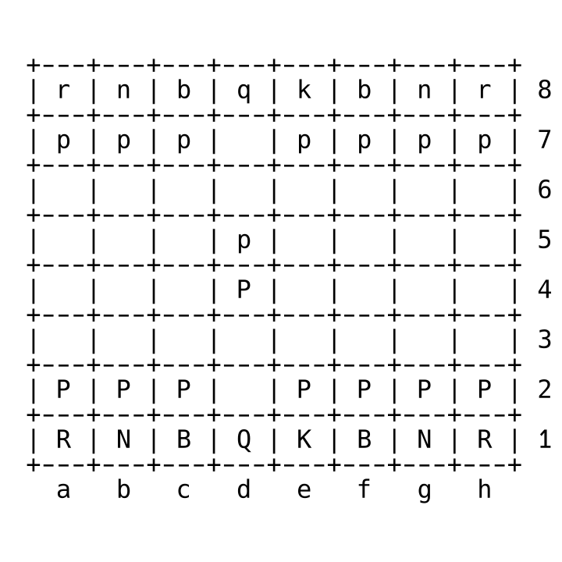

position startpos mouvements d2d4 d7d5.png

Comme vous pouvez le constater, les deux pions ont bougé. Cependant, ce n'est pas la méthode préférée de la plupart des joueurs pour utiliser le moteur. J'ai néanmoins utilisé cet exemple pour vous montrer comment une interface graphique d'échecs doit gérer le moteur et récupérer les coups.

## Stockfish féerique

Je tiens à préciser que [Fairy-Stockfish](https://fairy-stockfish.github.io/) est une version de Stockfish compatible avec toutes les variantes d'échecs disponibles sur lichess.org, et même plus. Je ne maîtrise pas encore son utilisation en ligne de commande, mais j'ai confirmé sa compatibilité avec Xboard, le prochain programme que je recommande.

## Xboard

Vous pouvez utiliser [XBoard/WinBoard](http://hgm.nubati.net/) pour exécuter non seulement Stockfish, mais aussi de nombreux autres moteurs d'échecs moins populaires. Je trouve l'interface du programme un peu confuse. Cependant, j'ai créé des commandes pratiques qui me permettent de jouer aux échecs, au shogi ou au Xiangqi sur mon ordinateur portable Windows 11.

winboard -fcp "C:\stockfish\fairy-stockfish.exe" -variant normal -xclock -depth 1

winboard -fcp "C:\stockfish\fairy-stockfish.exe" -variant shogi -xclock -depth 1

winboard -fcp "C:\stockfish\fairy-stockfish.exe" -variant xiangqi -xclock -depth 1

Si vous jouez à XBoard, la version Linux, vous pouvez changer winboard en xboard et changer le chemin de fairy-stockfish là où vous l'avez installé.

Bien que j'aie moins d'expérience dans l'utilisation de Xboard que les autres logiciels recommandés dans ce livre, XBoard combiné à Fairy Stockfish vous permet de jouer à plus de types de variantes d'échecs que tout autre programme que je connais.

De plus, si vous battez Fairy Stockfish à la profondeur 1 avec des commandes similaires à celles ci-dessus, essayez de modifier ce nombre pour un nombre plus élevé ; l'ordinateur cherchera alors plus profondément et trouvera des coups encore plus efficaces. Le battre à pleine puissance est impossible pour un joueur humain.

## En Croissant

Je recommande [En Croissant](https://encroissant.org/) aux personnes qui s'intéressent uniquement aux échecs standards et souhaitent analyser leurs parties jouées sur lichess.org ou chess.com. Ce site permet de télécharger toutes les parties classées d'un joueur sur ces sites. Ainsi, si vous jouez en ligne sur ces sites, vous obtenez instantanément une base de données de vos parties. Vous pouvez ainsi connaître votre fréquence de victoires et de défaites, ainsi que vos erreurs.

Il vous permet également de télécharger des bases de données de parties plus importantes, comme Caissabase, qui regorge de parties des plus grands maîtres d'échecs du monde. Cela vous permet de découvrir le jeu des meilleurs joueurs d'échecs et peut-être d'apprendre quelque chose d'eux ! C'est ce que j'essaie de faire !

## extrait pgn

Une fois que vous disposez d'une base de données de vos propres parties, ou peut-être de celles d'autres joueurs, vous pouvez les filtrer selon certains critères. Le programme [pgn-extract](https://www.cs.kent.ac.uk/people/staff/djb/pgn-extract/help.html) est la solution idéale. Il s'exécute uniquement en ligne de commande. Vous devrez lire la documentation pour connaître toutes ses options, mais voici quelques commandes que j'utilise couramment pour suivre mes meilleurs gains.

Ces commandes utilisent le fichier « lichess_chastitywhiterose.pgn », téléchargé directement depuis lichess.org. Une fonction d'exportation intégrée permet de sélectionner des parties de différentes cadences et/ou variantes et de choisir celles à exporter vers un fichier pgn. pgn-extract ne gère que les parties d'échecs standard, mais les trie extrêmement rapidement. Par exemple

Cette première commande prend toutes les parties où chastitywhiterose était le joueur blanc et a gagné la partie par échec et mat.

pgn-extract -Twchastitywhiterose -Tr1-0 lichess_chastitywhiterose.pgn -ochastitywhiterose_white_wins_lichess.pgn --échec et mat

Le deuxième fait l'inverse et constate à chaque fois que chastitywhiterose a joué en tant que noir et que les noirs ont ensuite gagné la partie par échec et mat.

pgn-extract -Tbchastitywhiterose -Tr0-1 lichess_chastitywhiterose.pgn -ochastitywhiterose_black_wins_lichess.pgn --échec et mat

Je dis depuis des années que seules les parties se terminant par un échec et mat sont fiables. Si votre adversaire a perdu son temps parce qu'il s'est endormi ou a été distrait, cela ne ressemble pas vraiment à une victoire, n'est-ce pas ?

## ChessX

Le meilleur logiciel de gestion de base de données d'échecs gratuit et open source actuellement disponible est [ChessX](https://chessx.sourceforge.io/) . Il permet d'ouvrir un fichier pgn et de jouer toutes les parties grâce à une interface graphique. C'est le meilleur moyen d'analyser vos parties et de visualiser vos erreurs. Je n'ai pas encore exploré toutes les fonctionnalités du programme, mais j'ai lu qu'il offre également des fonctions de filtrage similaires à celles offertes par pgn-extract, mentionné précédemment.

### Mises à jour possibles

Je sais qu'il existe une infinité d'autres programmes open source liés aux échecs que je n'ai pas eu le temps d'utiliser ou de décrire. Si vous connaissez d'excellents programmes open source, n'hésitez pas à me les signaler ; je pourrai probablement les inclure dans la prochaine mise à jour de ce chapitre !

# Chapitre 5 : Les meilleurs sites d'échecs

Il existe une multitude de sites web pour jouer aux échecs. Cependant, seuls quelques-uns proposent des variantes autres que les échecs classiques. Au chapitre 2, j'ai mentionné Crazyhouse, Atomic, Shogi et Xiangqi. Ce ne sont que quatre variantes parmi des centaines. Dans ce chapitre, je vais passer en revue les sites web les plus populaires sur lesquels je joue régulièrement et les variantes que j'y pratique habituellement.

## Lichess.org

[Lichess](https://lichess.org/) est le premier site web à visiter et à créer un compte pour apprendre les échecs standards et leurs variantes. Il prend en charge Chess960, Crazyhouse, Atomic, Three-Check, AntiChess, King of the Hill, Horde et Racing Kings. C'est un niveau de jeu que la plupart des joueurs ne peuvent maîtriser.

Il est également important de mentionner que le site est entièrement gratuit et développé avec des logiciels open source. C'est un point important, philosophiquement, pour moi et pour beaucoup d'autres personnes qui n'apprécient pas la corruption des grandes entreprises qui tentent de s'approprier les possibilités offertes par un jeu. Le site est financé par des donateurs volontaires qui souhaitent contribuer à la rémunération des développeurs et à l'hébergement du site, ce qui n'est probablement pas chose aisée compte tenu du fait qu'il gère des milliards de parties d'échecs chaque mois !

Lichess est le deuxième site d'échecs le plus populaire au monde. Chess.com reste numéro un, mais il ne prend pas en charge toutes les variantes de Lichess. Il n'autorise pas non plus les échecs par correspondance, sauf pour les échecs standard ou Chess960. Comme je préfère Crazyhouse, j'ai commencé à jouer presque exclusivement sur Lichess.

## Lishogi.org

Tout comme Lichess est basé sur les échecs standards et quelques variantes, [Lishogi](https://lishogi.org/) est une variante de Lichess, entièrement repensée pour s'orienter vers le Shogi, le nom des échecs japonais. Vous constaterez que le Shogi est encore plus difficile à maîtriser que les échecs standards et qu'il comporte bien plus de règles à retenir, notamment pour la promotion des pièces qui atteignent l'autre camp. L'objectif reste peut-être de mater le roi, mais le jeu reste différent des échecs standards. Cependant, si vous avez joué à Crazyhouse Chess et que vous aimez remettre les pièces capturées sur l'échiquier, je ne peux que vous recommander Lishogi. Il propose également des variantes de Shogi que je n'ai même pas apprises à jouer.

## Pychess.org

[Pychess](https://www.pychess.org/) propose plus de variantes que tout autre site mentionné dans ce chapitre. Cependant, il y a quatre variantes que je préfère jouer et que je recommande.

### Échecs au canard

Comme aux échecs, sauf qu'il y a aussi un canard ! Ça peut paraître fou, mais c'est l'une des variantes les plus drôles et les plus difficiles. Il n'y a qu'un seul canard, mais après chaque coup d'échecs habituel, chaque joueur doit le déplacer sur une nouvelle case vide, n'importe où sur l'échiquier. Le canard ne peut rien capturer, mais il est également impossible de le capturer ou de le traverser. Cela signifie qu'il peut bloquer temporairement un échec et mat si aucune autre pièce ne peut l'arrêter.

### Grands échecs

Le Grand Chess se joue sur un échiquier de 10x10 et comporte deux nouvelles pièces en plus des pièces standard. Le cardinal se déplace comme un fou et un cavalier. Le maréchal se déplace comme une tour et un cavalier. Si l'on considère que la Dame aux échecs est comme une combinaison de fou et de tour, ces combinaisons de pièces ne semblent pas inhabituelles. Pourtant, pychess est l'un des rares sites où l'on peut jouer à cette variante.

### Brouillard de guerre

Dans cette variante, les joueurs ne peuvent voir les pièces de leur adversaire que s'ils possèdent une pièce pouvant légalement se déplacer sur cette case. Cette variante est spécifique au jeu sur ordinateur, car il n'existe aucun moyen de simuler cette expérience sur un échiquier classique, à ma connaissance.

### Alice aux échecs

Alice Chess est une variante inspirée de « De l'autre côté du miroir » de Lewis Carroll. Ce jeu consiste à déplacer des pièces entre deux échiquiers différents, ou peut-être sur les côtés opposés d'un même échiquier en verre, comme le propose Pychess sur son site. Je suis vraiment mauvais à cette variante, mais comme je suis fan de la série Alice au pays des merveilles, je pense qu'elle mérite d'être explorée plus en détail et je finirai par la maîtriser !

## pychess-alternates.onrender.com

Le site web [pychess_alternates](https://pychess-alternates.onrender.com/) est un site alternatif pour les utilisateurs de Pychess.org. Il propose davantage de variantes qui n'ont pas été intégrées au site principal. Je le recommande vivement, car il propose deux jeux introuvables ailleurs !

### Café

Tout comme Crazyhouse, sauf que les captures sont obligatoires. Si vous pouvez prendre une pièce adverse, vous êtes obligé de le faire, même si c'est une mauvaise idée. Je suis mauvais à cette variante, mais j'adore y jouer et je n'arrive jamais à réunir suffisamment de joueurs, car peu de gens connaissent l'existence du site.

### Shogi au café

Tout comme Coffeehouse, sauf qu'il est basé sur le Shogi plutôt que sur les échecs classiques. C'est probablement la variante d'échecs la plus difficile psychologiquement que j'aie jamais jouée ! À tout le moins, ce site mériterait une visite pour le joueur sérieux qui trouve le Shogi trop difficile !

Ce ne sont là que deux variantes disponibles uniquement sur ce site. Cependant, peu de gens connaissent ce site, car on n'en parle pas beaucoup. Je le connais uniquement parce qu'il a été mentionné dans un article de blog de Pychess.

## playstrategy.org

Playstrategy propose bien plus que les échecs et leurs variantes. Il propose également le jeu de dames, communément appelé « dames » aux États-Unis, et le jeu de go, un autre jeu de société très populaire au Japon. Je visite ce site spécialement pour jouer à ces jeux, même s'il propose également les échecs, le shogi et le xiangqi.

## chessvariants.com

Le site [chessvariants](https://www.chessvariants.com/) est une excellente ressource pour en apprendre davantage sur les règles des variantes d'échecs dont vous n'avez probablement jamais entendu parler. Lichess et Pychess proposent généralement un bon résumé des règles, accessible directement sur leur site. Cependant, chessvariants offre bien plus d'informations sur les variantes, notamment leur histoire, ce qui est utile pour les passionnés comme moi. Je ne veux pas seulement jouer, je veux aussi tout savoir sur elles.

## Autres sites

[Chess.com](https://www.chess.com/) est généralement le premier site où l'on commence à jouer aux échecs en ligne. Bien que lichess.org soit à mon avis meilleur, chess.com existait avant lichess.org et compte encore plus d'utilisateurs. Rien n'empêche de jouer sur les deux sites et de choisir celui qui vous convient le mieux.

[Xiangqi.com](https://www.xiangqi.com/) est probablement la meilleure ressource pour apprendre les échecs chinois pour un nouveau joueur. Je préfère jouer sur Pychess.org, car je sais déjà jouer et Pychess prend en charge les parties par correspondance, ce qui convient mieux à mon rythme de vie actif. Si vous souhaitez jouer rapidement et en temps réel au Xiangqi, Xiangqi.com est celui qui compte le plus d'utilisateurs qui recherchent spécifiquement cette variante populaire en Chine.

# Chapitre 6 : Comment s'améliorer aux échecs

Dans ce chapitre, je donne quelques conseils qui, selon moi, aideront les joueurs à s’améliorer.

## La signification des classements aux échecs

À un moment donné, un joueur d'échecs remarquera son classement ou celui de ses adversaires sur les sites web d'échecs. Le système de classement ELO est une tradition très controversée et déroutante, qui, je pense, peut engendrer des problèmes. Pour les éviter, voici quelques explications.

Lorsque vous gagnez une partie classée, votre classement augmente, et lorsque vous perdez, il diminue. Cependant, l'ampleur de cette variation dépend du classement de votre adversaire. Par exemple, si un joueur classé 500 bat un joueur classé 2500, son classement augmentera bien plus que s'il battait un joueur classé 300.

Mais le plus important est que les classements ne sont qu'une mesure de l'intelligence d'un joueur ; ils ne reflètent pas les différences réelles de force ni un avantage injuste d'un joueur. Les échecs ne sont pas un sport physique où un joueur est plus fort et peut toujours gagner. Les joueurs classés 500 et 2500 pourraient théoriquement gagner la partie s'ils surclassent leur adversaire avec les bons coups.

Mais ce que je vais vous dire, c'est que les joueurs bien classés sont souvent lâches. Ils ont peur de jouer contre des joueurs moins bien classés, car s'ils perdent, ils perdent plus de points de classement que s'ils perdaient contre un joueur plus proche du leur.

Je pense que ce problème vient du fait qu'avoir un classement élevé aux échecs est perçu comme un symbole de statut social permettant de se vanter. Personnellement, je pense que cela n'a aucune importance. Vous n'êtes pas obligé de me croire sur parole. J'ai des liens vers deux parties pour illustrer ce que je dis. Le fait que chaque partie de Lichess soit stockée de manière permanente sur le serveur signifie que n'importe qui peut y jouer et comprendre comment tout s'est déroulé.

Dans cette première partie, j'étais classé 1763 mais j'ai battu quelqu'un classé 1926.

https://lichess.org/lz2BBrn2

Si vous parcourez ce jeu, vous verrez qu'ils m'ont permis de forker leur roi et leur reine en même temps, et j'ai capturé leur reine, puis j'ai procédé à leur échec et mat en quelques coups après cela.

Dans la deuxième partie, j'étais coté 1913, mais mon adversaire a placé un pion de l'autre côté et m'a maté avec la nouvelle dame. J'ai aussi commis plusieurs erreurs, comme laisser son fou fourcher mes deux tours simultanément.

https://lichess.org/5tnccreY

En gros, ce que je retiens de tout cela, c'est que j'aborde chaque partie en sachant que je peux théoriquement gagner. Les deux camps ont les mêmes pièces au départ, et la seule différence entre moi et mon adversaire réside dans les coups que nous décidons de jouer. Je ne prends pas du tout le classement aux échecs au sérieux.

Cela dit, à mesure qu'un joueur s'améliore naturellement et commet moins d'erreurs, sa cote augmentera probablement par inadvertance ! Alors, ignorez la cote de votre adversaire et regardez plutôt où se trouvent ses pièces ! C'est là-dessus que vous devez vous concentrer. Ne vous laissez pas intimider par les cotes que vous voyez.

## Tenir une base de données

L'un des avantages de lichess est que chaque partie est stockée sur leur site web. De plus, il est possible d'exporter toutes vos parties dans un fichier texte, puis de les analyser avec le logiciel de votre choix, y compris ceux mentionnés au [chapitre 4](https://chastitychesschallenge.com/2025/03/11/chapter-4-chess-software/) .

En téléchargeant la base de données et en la chargeant dans un logiciel comme ChessX ou En-Croissant, vous pouvez voir à quelle fréquence vous gagnez ou perdez avec certaines ouvertures et voir quels mouvements vous pourriez faire qui vous coûtent la partie. Conserver et étudier une base de données de vos parties est le moyen le plus génial d'apprendre de vos pertes et d'être encouragé par vos victoires passées également.

## Prendre des notes

Normalement, il est impossible de prendre des notes pendant une partie d'échecs. En effet, cela pourrait être considéré comme de la triche dans les tournois à échiquier. Cependant, il est possible de prendre des notes lors des parties par correspondance. Il arrive parfois que l'adversaire doive attendre quelques jours avant de jouer. Dans ce cas, vous risquez d'oublier complètement les coups que vous aviez prévus pour riposter lorsqu'il a capturé le fou ou le cavalier sacrifié pour tendre un piège.

Prendre des notes sur papier, ou peut-être numériquement sur votre téléphone ou votre ordinateur, que vous utilisez habituellement pour jouer aux échecs en ligne, peut être une excellente idée. Cela vous permettra de rester organisé, car les échecs par correspondance sont plus exigeants pour le cerveau que les échecs classiques. Cependant, je trouve l'absence de limite de temps plutôt relaxante. Le tic-tac d'une horloge pendant les parties en direct peut distraire mon regard et entraîner des erreurs. Je vous recommande donc de prendre des notes et d'essayer la correspondance si vous rencontrez le même problème.

Ces notes peuvent également vous être utiles pour planifier vos prochaines parties. Si une technique a fonctionné pour vous lors d'une partie, essayez-la lors de la suivante. Si vous ne l'écrivez pas, vous risquez de l'oublier !

Si vous cherchez une bonne application pour prendre des notes sur PC, iPhone ou Android, je vous recommande vivement [Joplin](https://joplinapp.org/) . Elle permet de prendre des notes et de les organiser par dossiers ou par étiquettes. Joplin pourrait être utile pour créer une base de données personnelle de parties d'échecs en les étiquetant selon les victoires, les défaites et les nulles, ainsi que les raisons des victoires ou des défaites. Était-ce un échec et mat ou un abandon ?

Si vous êtes rédacteur, vous pouvez inclure autant d'informations que vous le souhaitez. L'une des raisons pour lesquelles je recommande l'application Joplin plutôt que d'avoir une multitude de fichiers texte sur mon ordinateur est que, comme j'ai une mémoire défaillante, je ne me souviens plus où se trouvent les fichiers. Avoir les notes dans Joplin me permet de saisir une recherche et de trouver instantanément ce que je cherche !

Mais le plus important, c'est que, quels que soient les outils utilisés, vous êtes maître de votre progression aux échecs. Vous pouvez le faire selon votre style et profiter pleinement de l'aventure.

Mais n'oubliez pas : si vous souhaitez qu'une personne réelle vous aide à analyser vos parties d'un point de vue humain, n'hésitez pas à me contacter ! J'adore diffuser et enregistrer des vidéos sur les échecs, juste pour le plaisir. J'analyserai vos parties avec plaisir, il vous suffit de me le demander !

Et le meilleur, c'est que je ne demande rien. Je veux juste que les gens jouent aux échecs avec moi. C'est pourquoi je dois leur enseigner les techniques ancestrales de ce jeu !

# Chapitre 7 : La valeur de la notation des échecs

Comme je l'ai déjà dit, il n'est pas nécessaire d'apprendre la notation des échecs pour jouer. Vous pourriez même devenir grand maître sans apprendre la notation. Cependant, apprendre la notation présente certains avantages qu'il est important de connaître.

1. Si vous connaissez la notation des échecs, vous pouvez noter sur papier toute séquence de coups joués sur l'échiquier. Sans ces informations, vous risquez d'oublier le déroulement de la partie et les raisons de votre victoire ou de votre défaite. C'est extrêmement frustrant pour quelqu'un qui souhaite progresser.
2. La plupart des sites web d'échecs enregistrent automatiquement la notation. Il est même tout à fait possible de la consulter et d'en comprendre la signification, car elle est très simple.

## Noms des carrés

Si vous regardez le plateau du point de vue du joueur blanc, les noms des cases sont ceux indiqués dans l'image suivante.



Chess_Coordinates_White.png

Les lettres sont appelées colonnes et les nombres, rangs. Si vous connaissez le nom des cases, vous saurez quelle pièce commence sur cette case et où elle peut se déplacer. Par exemple, la dame blanche commence en d1 et la dame noire en d8. Les rois sont sur la colonne e au lieu de la colonne d. Les 8 pions blancs sont sur la colonne 2 et les pions noirs sur la colonne 7.

Cependant, si vous êtes le joueur noir, vous devrez garder à l'esprit que la vue est inversée par rapport à l'image précédente. Cela signifie que toutes vos pièces majeures sont sur la rangée 8 au lieu de la rangée 1.

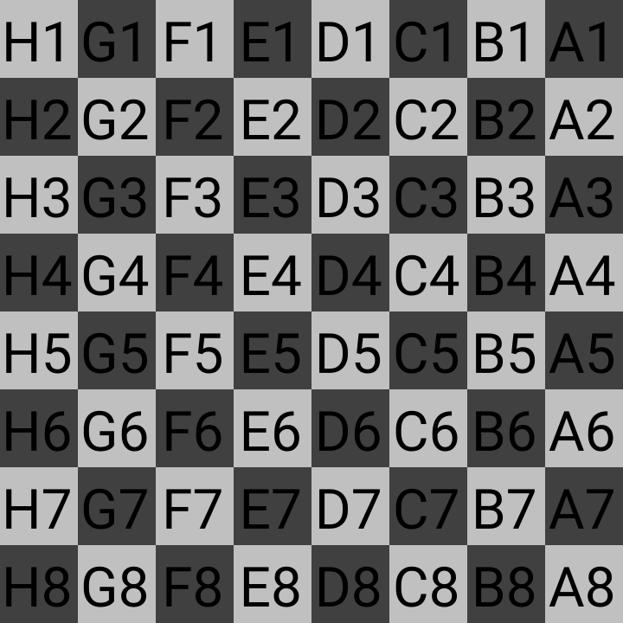

chess_coordinates_black.png

De nombreux échiquiers ont des lettres et des chiffres imprimés sur les côtés de l'échiquier pour aider les gens à se souvenir des noms des cases en le lisant comme une carte.

Si apprendre le nom des cases est trop difficile pour vous, sachez que ce n'est pas obligatoire. Cependant, si vous comprenez le nom des cases, vous pouvez noter dès le début de la partie le déplacement d'une pièce. Par exemple, si les Blancs ont déplacé leur cavalier de g1 à f3, la notation s'écrira « Cf3 ».

## Lettres des pièces

Chaque pièce d'échecs, à l'exception des pions, est représentée par une lettre.

K = Roi

Q = Reine

N = kNight (deuxième lettre utilisée car K est déjà utilisé pour King)

B = Évêque

R = Tour

Les déplacements des pions sont simplement écrits sous la forme du nom de la case vers laquelle le pion s'est déplacé.

Si une pièce se déplace vers une case en même temps qu'elle capture quelque chose qui se trouve déjà sur cette case, alors vous ajoutez un x à la notation. Par exemple, si la notation dit

1. d4 d5 2. c4 dxc4

Nous savons alors que nous avons atteint la position du Gambit de la Dame Accepté telle que décrite au chapitre 2. Les Noirs ont capturé le pion en c4 que les Blancs essayaient de sacrifier.

Supposons qu'un pion parvienne jusqu'à l'autre camp et soit promu en dame. La notation serait alors la suivante :

d8=Q

Si un coup met le roi en échec, on ajoute un signe plus à ce coup. Par exemple, si le fou blanc capture le pion en f7 et met le roi noir en échec, cela s'écrit :

Fxf7+

Une fois que vous savez écrire la notation des coups, vous pouvez enregistrer n'importe quelle partie d'échecs et même prendre des notes. C'est particulièrement utile pour les parties par correspondance. Bien sûr, la plupart des gens n'écrivent pas la notation, car les ordinateurs le font pour nous. Je pense que le principal avantage d'apprendre la notation des échecs est de pouvoir la lire.

Par exemple, considérons la notation suivante :

1. f3 e5 2. g4 Dh4#

Si vous jouez ces mouvements sur l'échiquier ou dans votre tête, vous obtiendrez quelque chose qui ressemble à cette image du mat du fou du chapitre 1.



Échecs_Échec et mat_Exemple_2.png

Le # est le symbole d'un échec et mat, l'échec sans issue pour le roi. Si vous effectuez une recherche dans une base de données de parties volumineuses, vous pouvez facilement rechercher ce caractère pour identifier les parties qui se sont terminées par un échec et mat, afin de les distinguer de celles qui se sont terminées par un abandon.

Jouant beaucoup aux échecs en ligne, j'ai appris à maîtriser la notation échiquéenne par hasard, car je la lis au fur et à mesure des parties et la vois écrite sur le côté. Du coup, je parle souvent en notation échiquéenne pour décrire les coups lorsque je joue avec d'autres joueurs.

Malheureusement, personne ne comprend de quoi je parle. C'est pourquoi j'ai jugé nécessaire d'inclure au moins ce chapitre, qui sert d'introduction. D'autres jeux d'échecs ont leur propre notation. Par exemple, la notation du Shogi est souvent écrite en japonais et celle du Xiangqi en chinois. Je ne peux pas du tout déchiffrer leurs systèmes de notation, mais il en existe aussi des versions occidentalisées.

On peut aussi créer sa propre notation. Si vous trouvez un meilleur système pour vous aider à mémoriser vos coups, ce n'est pas une erreur tant que cela vous aide.

# Chapitre 8 : Trop long, pas lu

Nombreux sont ceux qui n'ont même pas lu le premier chapitre de ce livre. Ce livre sur les échecs est forcément long, car je partage ici toutes les informations possibles issues de mes années d'expérience aux échecs et aux jeux similaires. À ce stade, vous vous dites peut-être : « Ce livre est trop long ! Je ne vais pas le lire jusqu'au bout ! » Et vous ne seriez pas le premier à penser ainsi.

La vérité, c'est que la plupart des gens, surtout à notre époque, n'ont plus le temps ni la patience de s'adonner aux échecs autant que moi. Ce monde est bâti sur un système de gratification instantanée, bombardé de publicités pour des films, des jouets, des jeux de tir à la première personne et du sexe. La plupart des gens ne consacrent jamais leur vie à quoi que ce soit avec une grande dévotion. Leur capacité de concentration est limitée et ils veulent être heureux, et ce, MAINTENANT.

Et je pense que c'est ce qui ne va pas dans le monde. Je ne fais pas la promotion des échecs simplement parce que c'est un jeu de société que j'apprécie et que je maîtrise plutôt bien. Je pense que les échecs sont réellement bénéfiques pour le monde. Même si vous ne prendrez probablement pas le temps de lire ceci, j'ai compilé une liste des bienfaits des échecs et des raisons pour lesquelles je suis si fidèle à ce jeu de société ancien que presque personne ne veut jouer avec moi, hormis les passionnés d'Internet.

1. Les échecs nous apprennent à réfléchir avant d'agir. Se fier à son impulsion ou à sa première intuition est presque toujours erroné. Nous pourrions tous faire preuve d'un peu plus d'hésitation dans nos décisions. Une personne qui joue sans regarder toutes les pièces de l'échiquier commettra de graves erreurs. Les échecs nous rappellent d'observer notre environnement et de réfléchir aux causes et aux conséquences possibles.
2. Les échecs vous apprennent à comprendre l'esprit de votre adversaire. En essayant d'anticiper ses coups, vous entrez dans son raisonnement. J'ai souvent appris à respecter l'intelligence de quelqu'un uniquement en me basant sur sa façon de jouer aux échecs. C'est le seul jeu où le raisonnement de quelqu'un est évident. Les échecs ne sont pas comme le Monopoly, où un coup de dés chanceux peut faire gagner quelqu'un sans vraiment savoir comment jouer. Gagner est bien plus gratifiant aux échecs, car on sait qu'on a été plus malin que son adversaire.
3. Les échecs sont entièrement gratuits. Bien qu'il existe de nombreux logiciels disponibles à l'achat, la forme originale du jeu d'échecs est un jeu de société. Si vous achetez un jeu d'échecs, ou si quelqu'un vous en offre un, vous pouvez jouer avec vos amis ou même contre vous-même. Il n'y a aucune limite au nombre de parties auxquelles vous pouvez participer. Vous pouvez jouer une fois par semaine contre un ami, ou vous pouvez être obsédé et avoir joué plus de 5 000 parties d'échecs en ligne comme moi. Parce qu'il n'y a ni punition ni récompense en cas de victoire ou de défaite, vous jouez autant que vous le souhaitez, quand vous le souhaitez, avec pour seule limite vos objectifs.
4. Les échecs sont un jeu d'égalité. L'origine ethnique, le sexe, la situation financière, la religion ou l'affiliation politique n'ont rien à voir avec les échecs. Être dans une catégorie ou une autre ne fait pas gagner ou perdre. C'est le seul jeu où l'on peut être considéré comme un perdant selon les normes sociales en constante évolution, mais où l'on peut tout de même gagner aux échecs contre quelqu'un qui est trop sûr de lui et qui n'a pas l'intelligence de vous arrêter.
5. Apprendre les échecs est facile. Apprendre à jouer aux échecs n'est vraiment pas difficile. [Le chapitre 1](https://chastitychesschallenge.com/2025/03/03/chapter-1-the-basic-rules-of-movement/) couvre toutes les règles à connaître. On peut commencer à jouer aux échecs et même gagner plusieurs parties le même jour. C'est beaucoup moins difficile que d'apprendre à jouer à la plupart des autres jeux de société, de cartes ou vidéo.
6. Les échecs sont difficiles à maîtriser. Bien qu'il soit facile d'en apprendre les règles, acquérir suffisamment d'expérience pour gagner 75 % du temps ou plus peut prendre des années. En jouant régulièrement et en vous entraînant à éviter les erreurs, vous pouvez progresser. La plupart des gens n'ont tout simplement pas autant de temps et ne sont pas prêts à sacrifier d'autres choses de leur vie auxquelles ils consacrent du temps. Mais je pense sincèrement que si les échecs étaient faciles à maîtriser, j'aurais déjà accompli tout ce que je pouvais, et le plaisir serait terminé. Les échecs me procurent suffisamment de défis pour que je ne m'ennuie jamais.
7. Les échecs peuvent vous aider à vous faire des amis. Beaucoup de gens ne sont pas physiquement enclins à d'autres activités. Certains ne peuvent pas pratiquer de sport ni participer à des activités populaires. Pourtant, les échecs sont un sport qui permet à beaucoup de trouver une communauté. Il existe des groupes, des clubs d'échecs, des rencontres et de nombreux sites web, comme lichess.org. Avec le temps, vous pourriez rencontrer des personnes qui pourraient devenir de bons amis autour d'une activité commune comme les échecs ou de toute autre activité que vous pourriez avoir en commun.
8. Les échecs sont aussi un jeu pour les solitaires. Certains, comme moi, peuvent passer beaucoup de temps seuls et méditer sur les coups possibles. Pouvoir jouer aux échecs contre un ordinateur en l'absence d'humain me permet de tester mon esprit face à l'intelligence artificielle de logiciels d'échecs comme Stockfish. Les échecs peuvent vous aider à socialiser quand vous le souhaitez, mais ils ne sont pas indispensables si vous préférez être seul. Il m'arrive de jouer des parties d'échecs entières dans ma tête, car cela me réconforte de voir quelque chose prendre sens dans une vie si imprévisible.

Si vous êtes arrivé jusqu'ici, vous pouvez vous considérer comme supérieur à la moyenne. Bien que tout le monde puisse jouer aux échecs, tout le monde n'en perçoit pas la beauté comme moi. J'espère que, grâce à ce livre, il y aura au moins une personne qui n'a jamais entendu parler des échecs, mais qui apprendra à y jouer et en comprendra la joie autant que moi.

Si mes écrits permettent à une seule personne de trouver le bonheur ou la détente en jouant aux échecs, alors j'aurai réussi ma mission. Si c'est votre cas, n'hésitez pas à me le faire savoir.

# Chapitre 9 : La création du livre de poche

Ce livre d'échecs ayant été initialement écrit en [Markdown](https://www.markdownguide.org/) et publié sous forme de chapitres sur mon blog WordPress, il ne comportait aucune notion de pages ni de marges, car cela n'est pas nécessaire pour le consulter sur le web. En revanche, la création d'un livre papier est différente : un livre physique est un objet physique d'une certaine largeur et hauteur. Quelques ajustements ont été nécessaires pour le soumettre à Kindle Direct Publishing.

J'ai donc mis au point un processus pour convertir le texte dans un format compatible avec Amazon pour un livre de 8,5 pouces sur 11 pouces. Voici les étapes exactes que j'ai suivies avec une combinaison de [Pandoc](https://pandoc.org/) et [de LibreOffice.](https://www.libreoffice.org/)

1. J'ai créé le fichier ODT par défaut utilisé par Pandoc comme référence de style. Cette commande est directement issue de la documentation Pandoc.

pandoc -o custom-reference.odt --print-default-data-file reference.odt

1. J'ai ouvert le fichier custom-reference.odt dans LibreOffice et modifié les marges gauche et droite de la page à 0,5. Les images font exactement 7,5 pouces de large, ce qui les rend parfaitement centrées pour tenir dans les marges de largeur d'une page de 8,5 x 11 pouces. Les marges supérieure et inférieure sont moins importantes, mais je les ai réglées à 0,5 pour plus de cohérence.
2. J'ai également modifié le style de « Titre 1 » pour inclure automatiquement un saut de page avant le titre afin que chaque chapitre commence sur une nouvelle page.
3. Finalement, j'ai utilisé le document de référence après modification comme entrée lors d'une nouvelle conversion odt du livre.

pandoc ChastityChessChapters.md -o book.odt --reference-doc custom-reference.odt

Ce fichier devrait être suffisamment beau pour être exporté directement au format PDF dans LibreOffice. Bien que cela puisse paraître compliqué, ce processus est plus utile qu'on ne le pense. D'une part, il évite l'utilisation d'outils standard comme Microsoft Word, dont la plupart des rédacteurs pensent avoir besoin. Pandoc et LibreOffice sont les deux seuls logiciels nécessaires pour créer des documents de qualité à partir de fichiers Markdown.

Cependant, ce processus est inutile pour la plupart des livres contenant uniquement du texte. C'est précisément parce que mon livre d'échecs contenait beaucoup d'images que j'ai utilisé Markdown. J'ai opté pour cette méthode car elle permettait un meilleur contrôle des images que dans LibreOffice seul.

Je tiens également à souligner que plusieurs applications de prise de notes m'ont été utiles lors de l'écriture de ce livre. Voici mes trois programmes préférés parmi les nombreux que j'ai installés et testés.

* [Joplin](https://joplinapp.org/)
* [Simplenote](https://simplenote.com/)
* [nègre littéraire](https://ghostwriter.kde.org/)

Ces trois applications sont utiles pour prévisualiser le résultat final du code source Markdown. Pour les appareils mobiles, Joplin et Simplenote sont les meilleures. Pour un PC sous Windows, Mac ou Linux, Ghostwriter est particulièrement utile car il fonctionne directement avec les fichiers texte brut de votre système, comme le Bloc-notes, et permet également un aperçu, tout comme Joplin et Simplenote. Tester les images était essentiel pour m'assurer que mes images étaient correctement liées !

Au cas où vous vous poseriez la question, toutes les illustrations ont été réalisées avec Inkscape [.](https://inkscape.org/) Les pièces d'échecs, de shogi et de Xiangqi sont sous licence GPL ou domaine public et proviennent de projets open source comme [lichess](https://lichess.org/) , [lishogi](https://lishogi.org/) et [pychess](https://www.pychess.org/) .

# Chapitre 10 : La création de l'ebook

Il s'agit d'un chapitre bonus qui ne figurait pas dans la version originale du livre de poche. Plus précisément, dans l'ebook, quelques modifications ont été apportées. Premièrement, les liens de la table des matières ont été remplacés par des liens internes pour faciliter la navigation. Ils ne pointent plus vers les articles de blog, l'objectif étant de permettre le téléchargement et la lecture de l'ebook sans connexion internet.

Dans la version poche, les liens ne sont pas cliquables, car le livre est écrit sur papier et non sur ordinateur. Cependant, ils sont extrêmement utiles pour moi, l'auteur, car ils me permettent d'accéder rapidement à l'article correspondant au chapitre et de vérifier s'il y a de nouveaux commentaires ! Je ne voulais cependant pas que les liens restent les mêmes pour l'ebook, car ils sont censés vous permettre d'accéder directement au chapitre, quel que soit l'appareil utilisé.

Une fois que j'ai lu la documentation Pandoc sur les règles de création de liens vers des titres existants dans un document, j'ai utilisé cette commande pour la tester en HTML dans un navigateur Web.

pandoc ChastityChessChapters-ebook.md -o ebook.html

Une fois que j'ai confirmé que les liens fonctionnaient correctement, je les ai ensuite convertis en fichier epub.

pandoc -t epub --metadata title="Chapitres d'échecs de Chastity" ChastityChessChapters-ebook.md -o ebook.epub

J'ai ensuite testé le fichier ePub en l'ouvrant dans [Calibre](https://calibre-ebook.com/) pour voir à quoi il ressemblait. À ma grande surprise, la conversion a très bien fonctionné.

Ces détails techniques sur les logiciels et le formatage ne vous seront peut-être pas très utiles, mais ils méritent d'être partagés avec d'autres auteurs souhaitant écrire ou publier un livre. Ils ont peut-être déjà un manuscrit dactylographié, mais ne savent pas comment le faire publier au format poche (le format original et authentique du livre) ou au format numérique (le confort moderne de la lecture sur téléphone, iPad, Kindle, Nook, Kobo, etc.).

La publication de mon premier livre sur les échecs m'a appris bien plus que je n'aurais jamais cru possible. J'espère que sa lecture vous aura permis de comprendre pourquoi j'aime les échecs. Si vous êtes auteur et que vous souhaitez de l'aide pour publier votre livre, je peux aussi vous guider grâce à quelques outils et astuces que j'ai appris.